МИНИСТЕРСТВО НАУКИ И ВЫСШЕГО ОБРАЗОВАНИЯ РОССИЙСКОЙ ФЕДЕРАЦИИ

федеральное государственное бюджетное образовательное учреждение

высшего образования

**«УЛЬЯНОВСКИЙ ГОСУДАРСТВЕННЫЙ ТЕХНИЧЕСКИЙ УНИВЕРСИТЕТ»**

Кафедра «Вычислительная техника»

Дисциплина «Право интеллектуальной собственности»

**Лабораторная работа №1.**

**Международная патентная классификация**

Выполнил:

студент группы ИВТАПбд-31

Кондратьев П.С.

Проверил:

Скворцов С. В.

Ульяновск, 2019

|  |  |  |
| --- | --- | --- |
| вариант | № | предмет поиска |
| 11 | 1. | СЧЕТЧИК БАНКНОТ |
| 2. | ИЗГОТОВЛЕНИЕ МАХРОВЫХ ТКАНЕЙ |
| 3. | ПРОВЕДЕНИE ЛОТЕРЕЙНЫХ РОЗЫГРЫШЕЙ |

ЗАДАНИЕ № 1(предмет поиска - счетчик банкнот)

1. Зайти на сайт ФГУ ФИПС ([www1.fips.ru](http://www1.fips.ru/wps/wcm/connect/content_ru/ru))

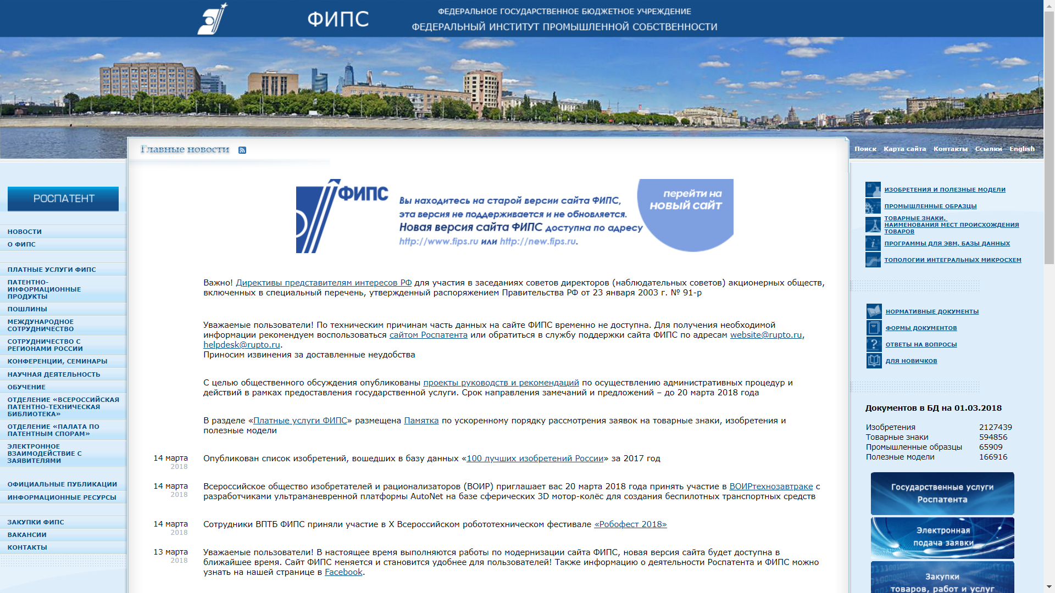

1. Перейти в раздел «[Информационные ресурсы](http://www1.fips.ru/wps/wcm/connect/content_ru/ru/inform_resources/)», нажав на соответствующую ссылку

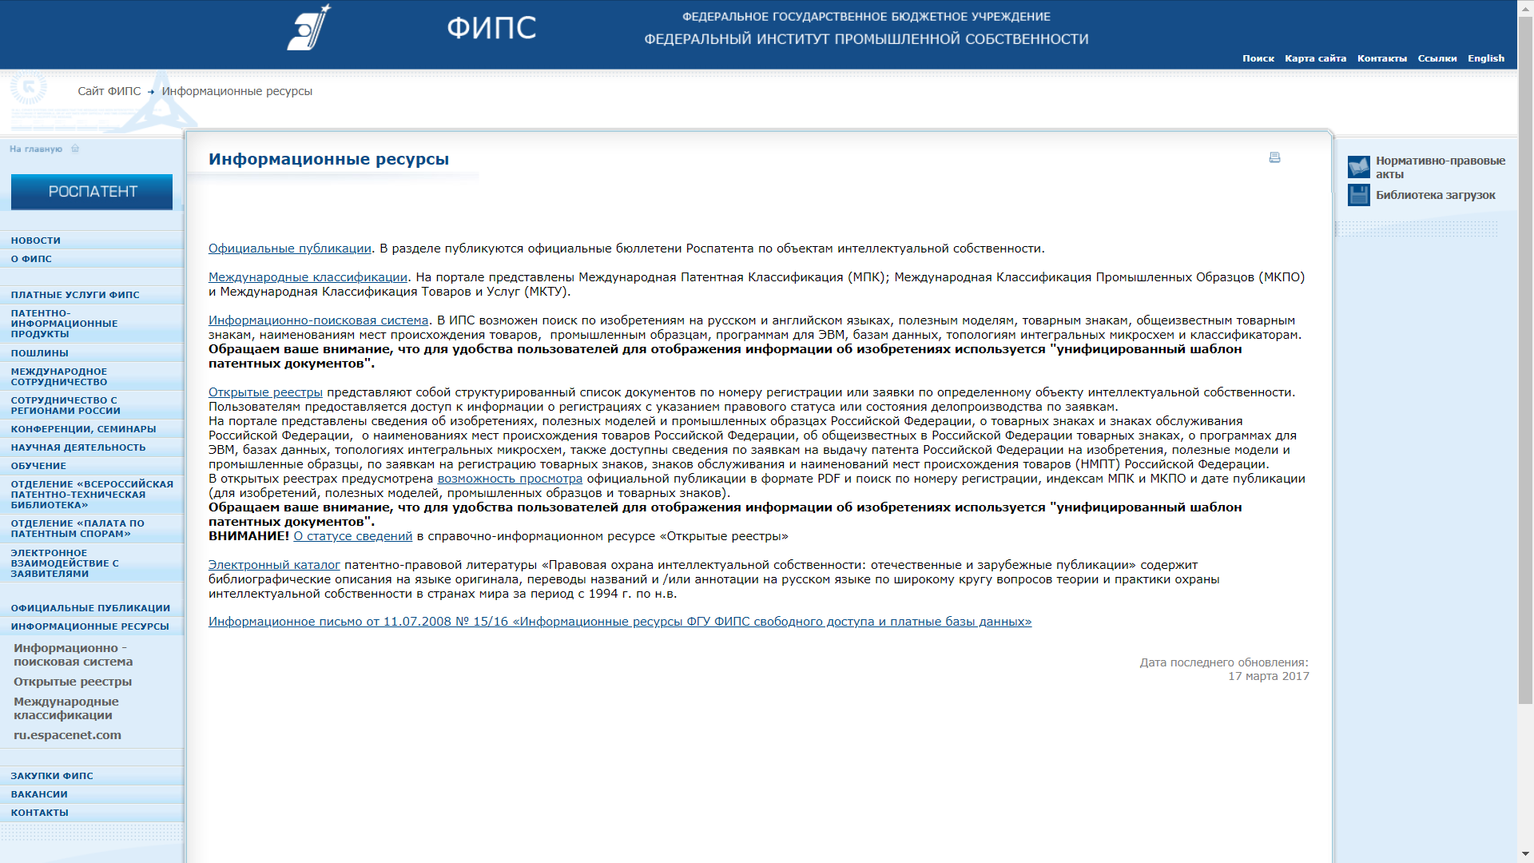

1. Далее перейти в Информационно-поисковую систему.

Для определения рубрик МПК выбрать базу данных «Международная патентная классификация»**.**

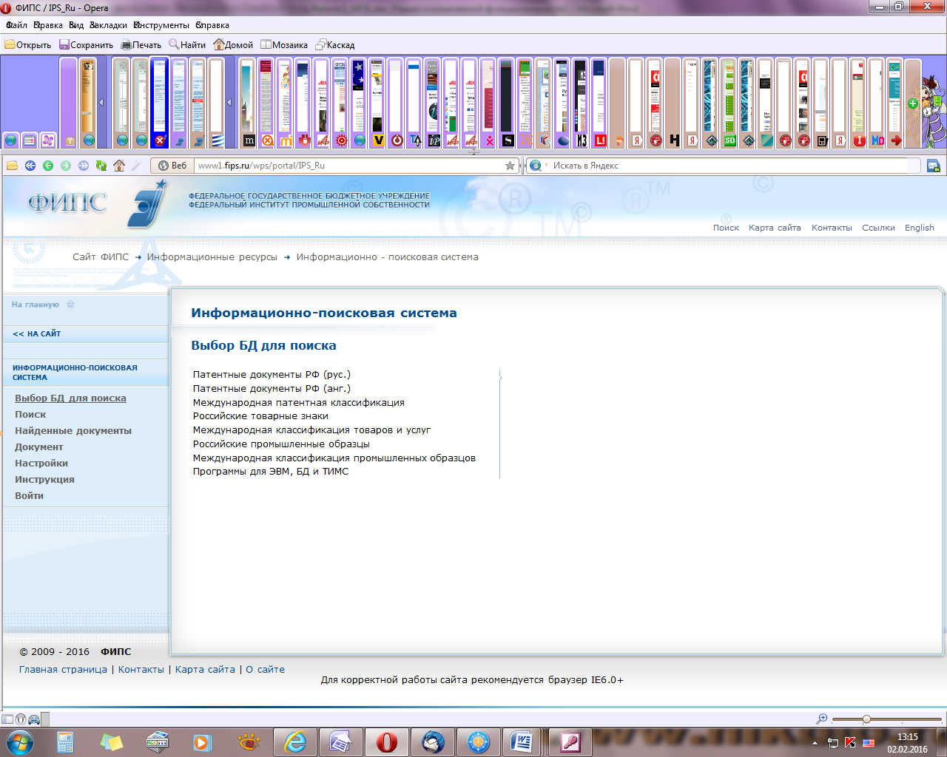

Для выполнения патентного исследования прежде всего требуется провести тематический поиск, для чего нужно правильно сформулировать тему исследования. Затем определяется рубрика МПК (международная патентная классификация).

МПК состоит из разделов, классов, подклассов, групп (основных групп и подгрупп). Она охватывает все области техники, изобретения в которых охраняются патентами. Эти области техники разделяются на восемь разделов:

**А** Удовлетворение жизненных потребностей человека;

**В** Различные технологические процессы; транспортирование;

**С** Химия; металлургия;

**D** Текстиль; бумага;

**Е** Строительство; горное дело;

1. Механика; освещение; отопление; двигатели и насосы; оружие; боеприпасы; взрывные работы;
2. Физика;

**Н** Электричество.

Каждый раздел состоит из ряда подразделов, имеющих информативные подзаголовки, не обозначенные символами.

При проведении поиска возможно использование логических операторов:

* **AND** – и тот и другой термин содержится в документе;
* **OR** – или тот или другой термин содержатся в документе;

Например,

* чайник **AND** электрический
* электрический чайник **OR** самовар

1. Выбрать «Поиск»

Предположим, проводится патентное исследование на тему «счетчик банкнот».

Задаем поисковый термин

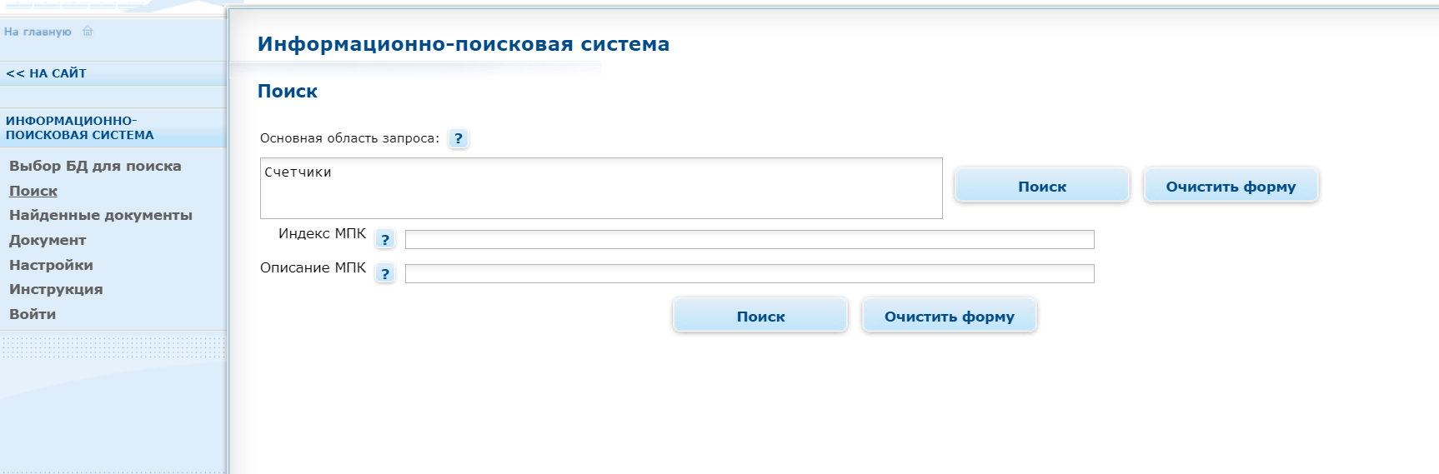

1. Результаты поиска

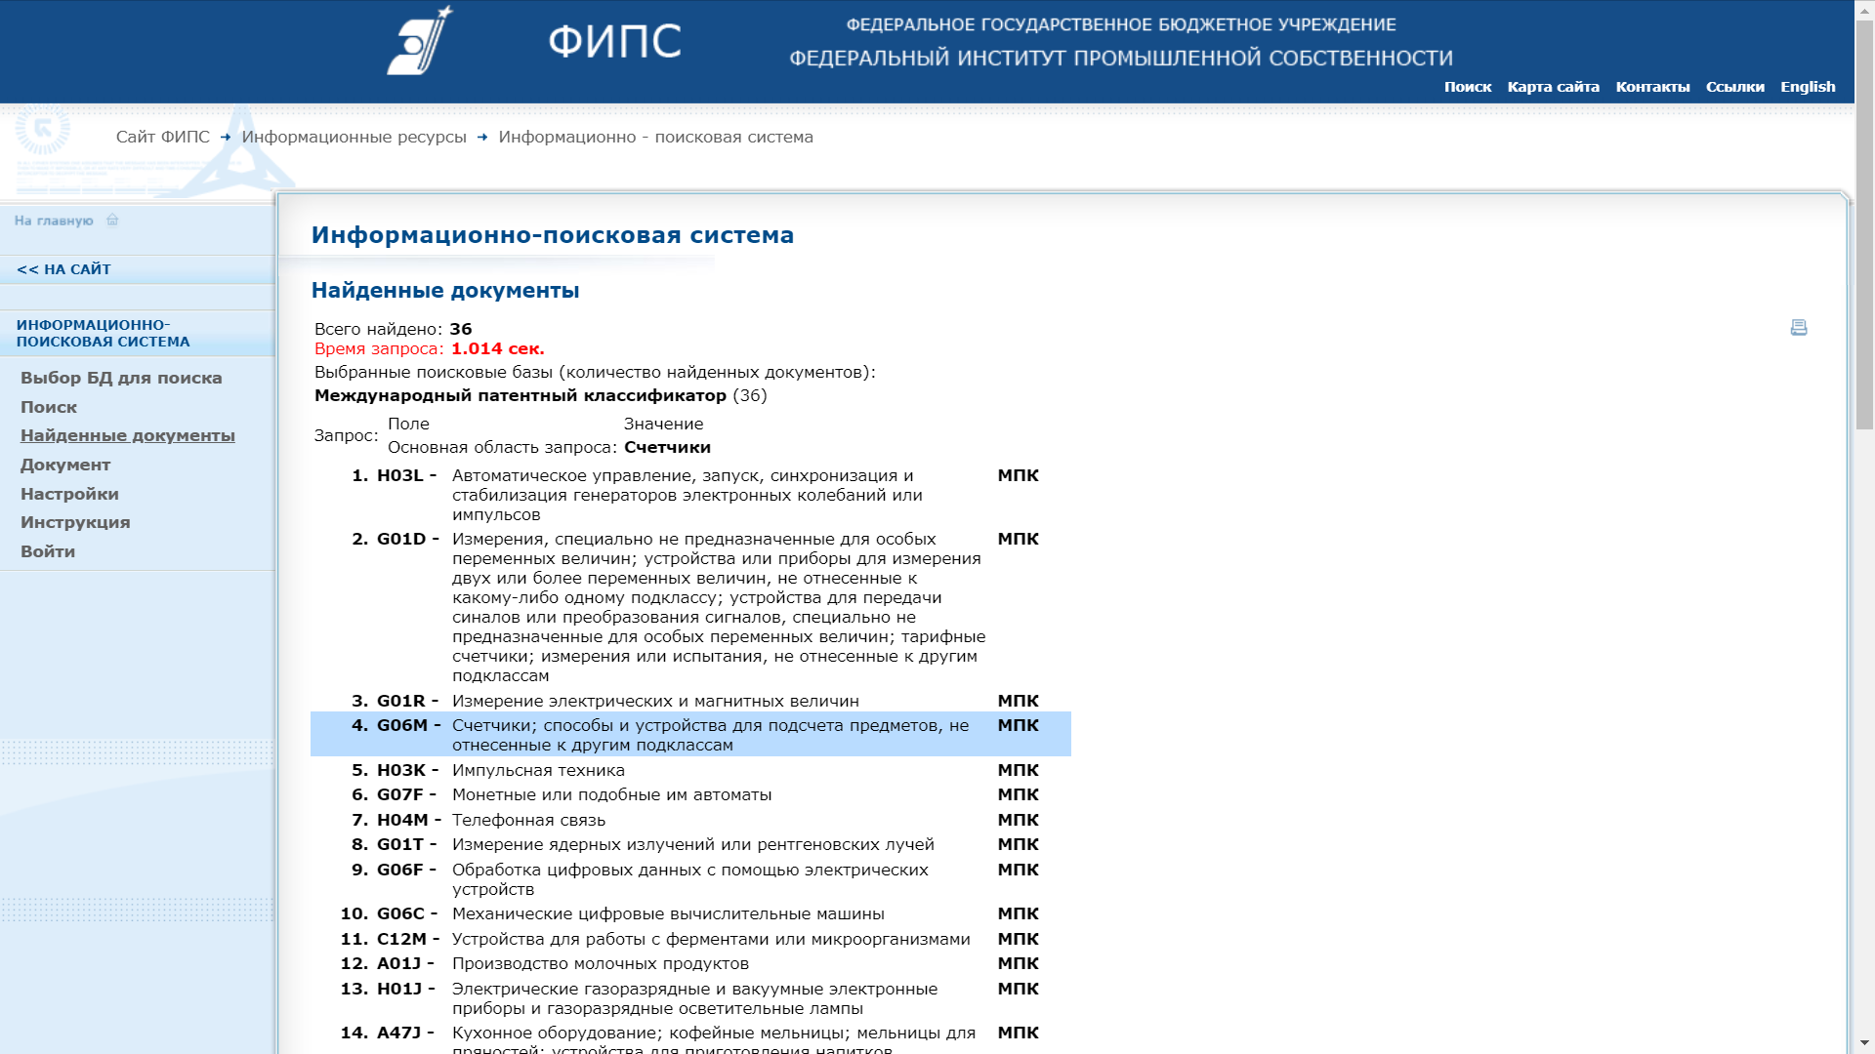

По этой классификации предмет поиска «счетчик банкнот» может относиться к разделу **G06M - Счетчики ; способы и устройства для подсчета предметов, не отнесенные к другим подклассам (подсчет путем измерения объема или веса подсчитываемых предметов**[**G 01F**](http://www1.fips.ru/wps/portal/IPS_Ru#panel=document&groupDB=3&docNumber=0&dbs=MPK&f_ipc=G01F)**,**[**G 01G**](http://www1.fips.ru/wps/portal/IPS_Ru#panel=document&groupDB=3&docNumber=0&dbs=MPK&f_ipc=G01G)**; применение счетчиков в качестве электросчетчиков в электромеханических устройствах для измерения интеграла электрической мощности или тока по времени**[**G 01R 11/16**](http://www1.fips.ru/wps/portal/IPS_Ru#panel=document&groupDB=3&docNumber=0&dbs=MPK&f_ipc=G01R11/16)**; вычислительные машины**[**G 06C**](http://www1.fips.ru/wps/portal/IPS_Ru#panel=document&groupDB=3&docNumber=0&dbs=MPK&f_ipc=G06C)**-**[**G 06J**](http://www1.fips.ru/wps/portal/IPS_Ru#panel=document&groupDB=3&docNumber=0&dbs=MPK&f_ipc=G06J)**; за счет электрических импульсов**[**H 03K**](http://www1.fips.ru/wps/portal/IPS_Ru#panel=document&groupDB=3&docNumber=0&dbs=MPK&f_ipc=H03K)**; подсчет знаков, слов или сообщений в коммутируемых сетях для передачи дискретной информации**[**H 04L 12/08**](http://www1.fips.ru/wps/portal/IPS_Ru#panel=document&groupDB=3&docNumber=0&dbs=MPK&f_ipc=H04L12/08)**; измерительные устройства в телефонных системах**[**H 04M 15/00**](http://www1.fips.ru/wps/portal/IPS_Ru#panel=document&groupDB=3&docNumber=0&dbs=MPK&f_ipc=H04M15/00)**).**

1. Выбрать наиболее подходящую рубрику

**G06M 7/00 –** Способы и устройства для подсчета предметов, переносимых конвейерными устройствами).

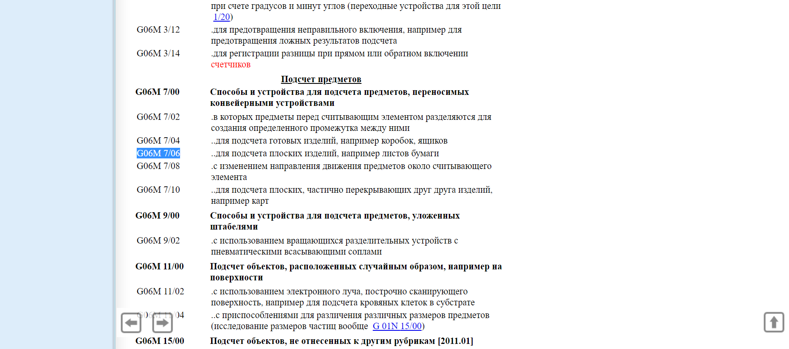

1. Теперь необходимо выбрать по каким базам данных будет произведён поиск:

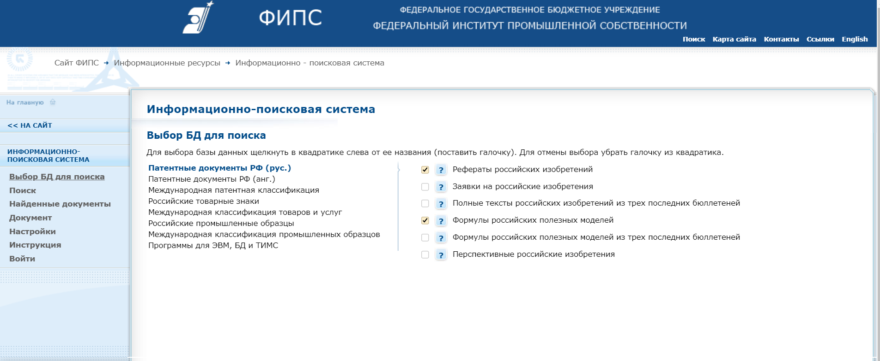

1. Сформулировать запрос, используя все возможные названия из предметной области.

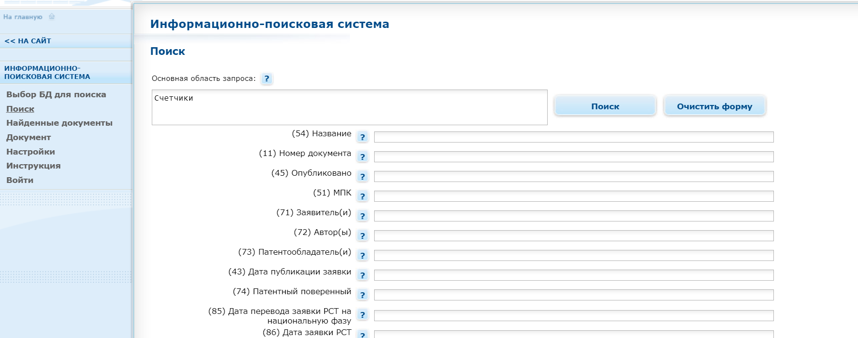

1. В появившемся окне появится список найденных документов

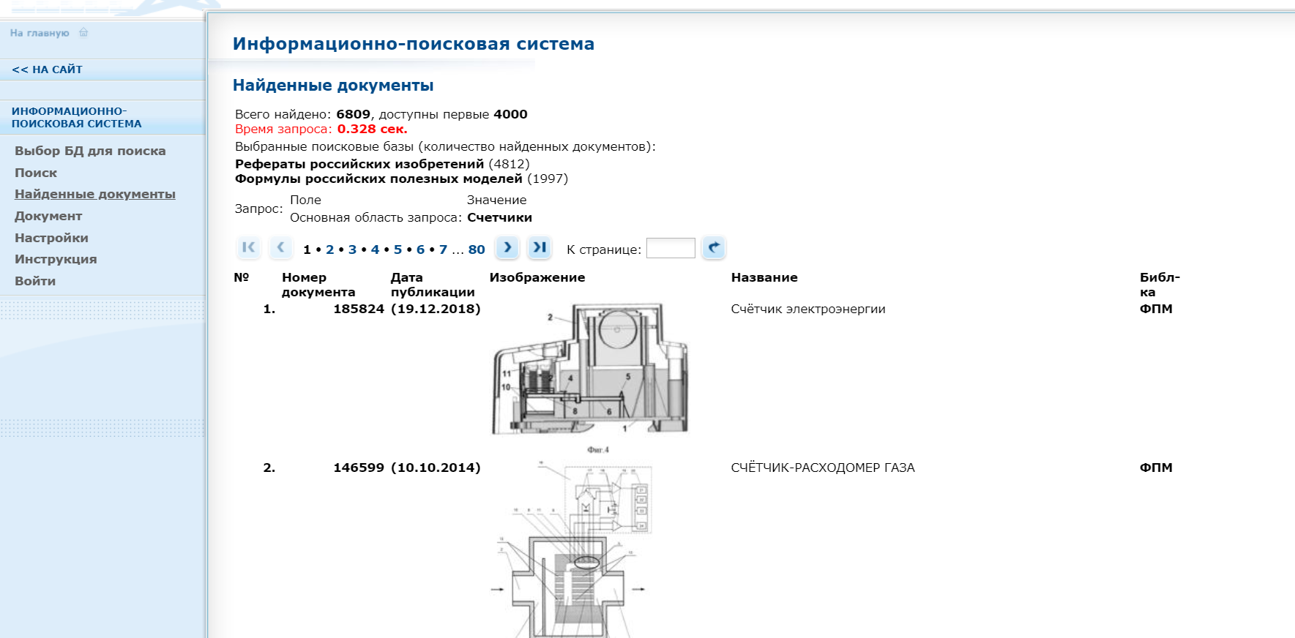

1. Добавить к основной области запроса дополнительное поле поиска - индекс МПК **на уровне подкласса** (G06M*)

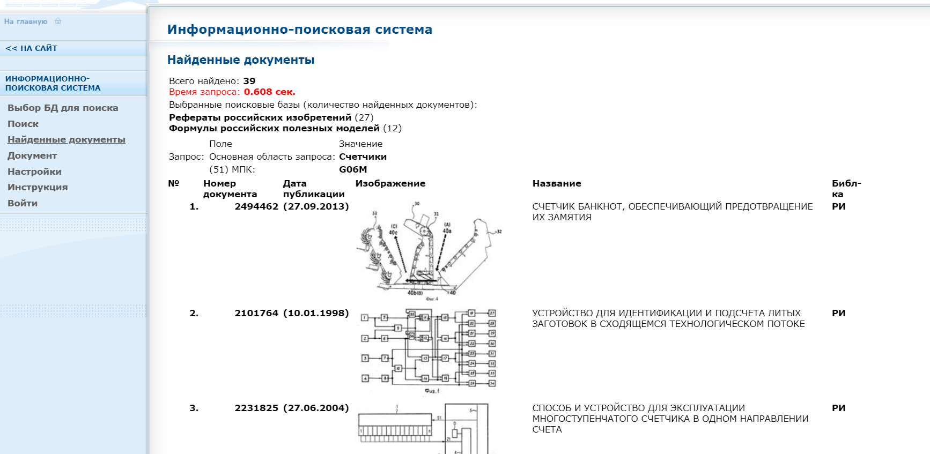

Открывая любой из найденных документов можно оценить насколько данный документ соответствует рассматриваемому вопросу.

1. Выполнить запрос с указанием названия объекта в «Основной области запроса» и рубрики МПК **на уровне группы** (G06M7*)

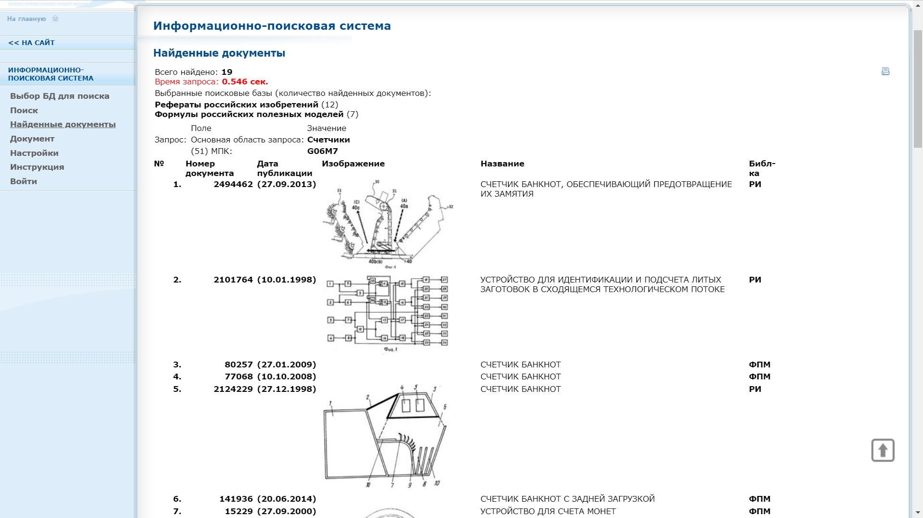

1. Результат поиска:

|  |  |
| --- | --- |
| **РОССИЙСКАЯ ФЕДЕРАЦИЯ http://www.fips.ru/but2/RFP_LOGO.gif ФЕДЕРАЛЬНАЯ СЛУЖБА ПО ИНТЕЛЛЕКТУАЛЬНОЙ СОБСТВЕННОСТИ, ПАТЕНТАМ И ТОВАРНЫМ ЗНАКАМ** | (19)    **RU**    (11)    [**2 124 229**](http://www1.fips.ru/fips_servl/fips_servlet?DB=RUPAT&DocNumber=2124229&TypeFile=html)    (13)    **C1** |
| |  |  | | --- | --- | | (51) МПК | | | * [***G06M 7/06*(1995.01)**](http://www1.fips.ru/wps/portal/ofic_pub_ru/#page=classification&type=IZPM&level=interSubClass&number=G06M) * [***G07D 7/00***(1995.01)](http://www1.fips.ru/wps/portal/ofic_pub_ru/#page=classification&type=IZPM&level=interSubClass&number=G07D) |  | |

(12) **ОПИСАНИЕ ИЗОБРЕТЕНИЯ К ПАТЕНТУ**

|  |  |
| --- | --- |
| Статус:  Пошлина: | не действует (последнее изменение статуса: 19.09.2011)  учтена за 8 год с 15.03.2002 по 14.03.2003 |

|  |  |
| --- | --- |
| (21)(22) Заявка: [**95104296/09**](http://www1.fips.ru/fips_servl/fips_servlet?DB=RUPATAP&DocNumber=95104296/09&TypeFile=html)**, 14.03.1995**  (45) Опубликовано: **27.12.1998**  (56) Список документов, цитированных в отчете о поиске: **Banknotenzahlmaschinen De La Rue Systems 2520, 1992. FR 2022174 A, 11.09.70. EP 0121272 A1, 10.10.84. SU 720442 A, 05.03.80. RU 2024945 C1, 15.12.94.** | (71) Заявитель(и): **Гусинский Валерий Залманович, Шапиро Виктор Александрович**  (72) Автор(ы): **Гусинский В.З., Шапиро В.А.**  (73) Патентообладатель(и): **Гусинский Валерий Залманович, Шапиро Виктор Александрович** |

(54) **СЧЕТЧИК БАНКНОТ**

(57) Реферат:

Изобретение относится к области устройств счета и контроля подлинности банкнот. Техническим результатом изобретения является расширение функциональных возможностей и повышение надежности определения подлинности банкнот. **Счетчик** осуществляет определение подлинности банкнот в режиме счета в ультрафиолетовом свечении. В устройстве обеспечена возможность визуального контроля подлинности банкнот в автоматическом режиме при их пересчете, что повышает надежность детектирования фальшивых денежных знаков за счет проведения двойного контроля подлинности банкнот, а также облегчает практическую работу кассира при операциях с небольшими денежными массивами. 1 з.п.ф-лы, 1 ил.[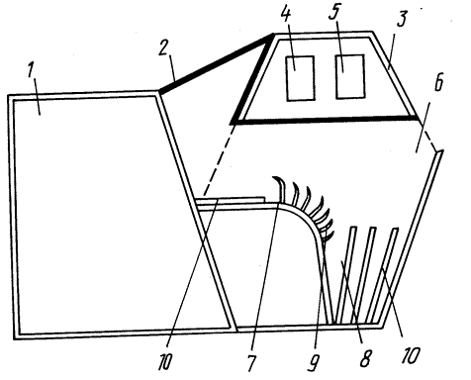](http://www.fips.ru/Archive3/PAT/1998/DOC/DOCURUC1/DOC021V1/D02124D1/02124229/00000001.tif)

1. Полное описание патента в разделе «Открытые реестры» (Реестр изобретений)::

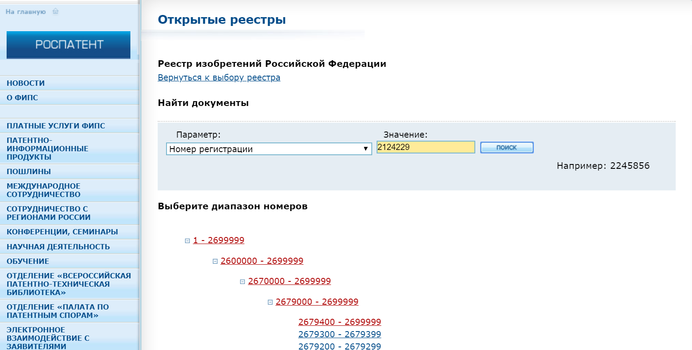

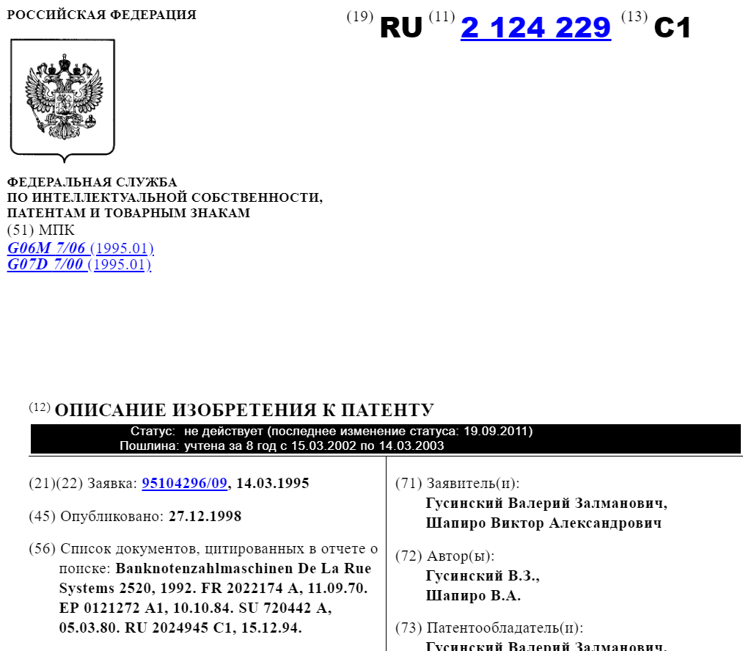

ЗАДАНИЕ № 1(предмет поиска - изготовление махровых тканей)

1. Зайти на сайт ФГУ ФИПС ([www1.fips.ru](http://www1.fips.ru/wps/wcm/connect/content_ru/ru))



1. Перейти в раздел «[Информационные ресурсы](http://www1.fips.ru/wps/wcm/connect/content_ru/ru/inform_resources/)», нажав на соответствующую ссылку



1. Далее перейти в Информационно-поисковую систему.

Для определения рубрик МПК выбрать базу данных «Международная патентная классификация»**.**



Для выполнения патентного исследования прежде всего требуется провести тематический поиск, для чего нужно правильно сформулировать тему исследования. Затем определяется рубрика МПК (международная патентная классификация).

МПК состоит из разделов, классов, подклассов, групп (основных групп и подгрупп). Она охватывает все области техники, изобретения в которых охраняются патентами. Эти области техники разделяются на восемь разделов:

**А** Удовлетворение жизненных потребностей человека;

**В** Различные технологические процессы; транспортирование;

**С** Химия; металлургия;

**D** Текстиль; бумага;

**Е** Строительство; горное дело;

1. Механика; освещение; отопление; двигатели и насосы; оружие; боеприпасы; взрывные работы;
2. Физика;

**Н** Электричество.

Каждый раздел состоит из ряда подразделов, имеющих информативные подзаголовки, не обозначенные символами.

При проведении поиска возможно использование логических операторов:

* **AND** – и тот и другой термин содержится в документе;
* **OR** – или тот или другой термин содержатся в документе;

Например,

* чайник **AND** электрический
* электрический чайник **OR** самовар

1. Выбрать «Поиск»

Предположим, проводится патентное исследование на тему «счетчик банкнот».

Задаем поисковый термин

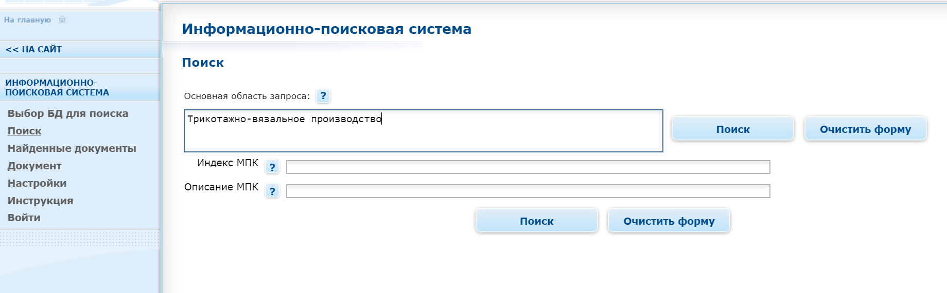

1. Результаты поиска

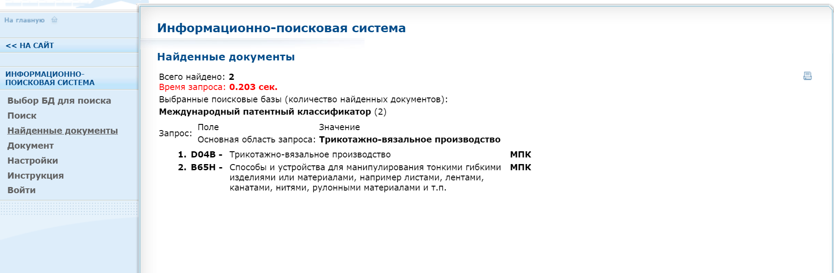

По этой классификации предмет поиска «изготовление махровых тканей» может относиться к разделу **D04B - Трикотажно-вязальное производство.**

1. Выбрать наиболее подходящую рубрику

**D04B 21/00 –** Способы основовязания для изготовления трикотажных изделий, не обусловленные конструктивными особенностями используемых машин; изделия, изготовленные данными способами.

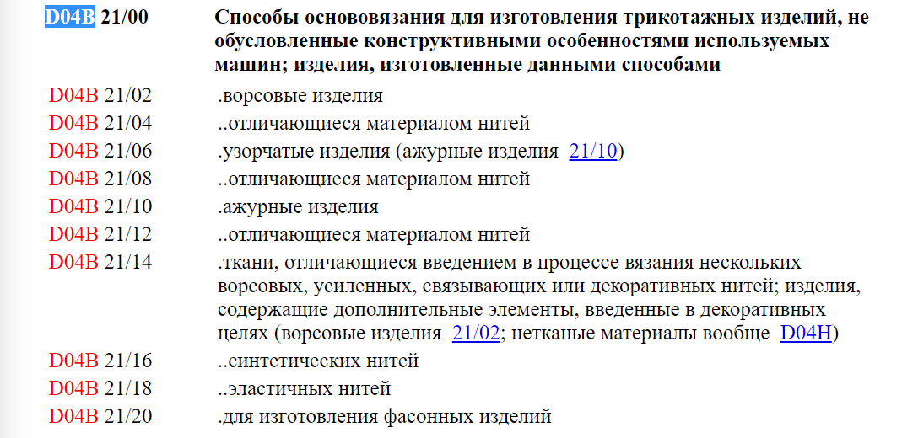

1. Теперь необходимо выбрать по каким базам данных будет произведён поиск:



1. Сформулировать запрос, используя все возможные названия из предметной области.

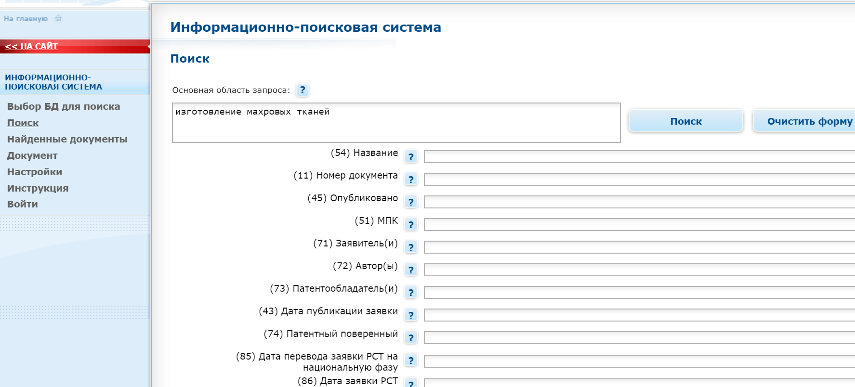

1. В появившемся окне появится список найденных документов

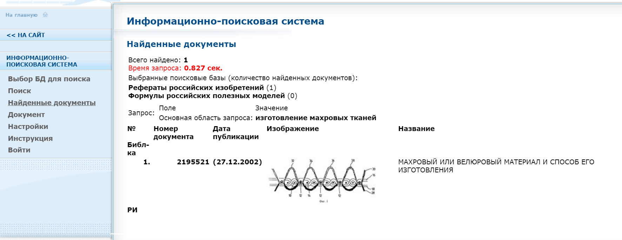

1. Добавить к основной области запроса дополнительное поле поиска - индекс МПК **на уровне подкласса** (D04B*)

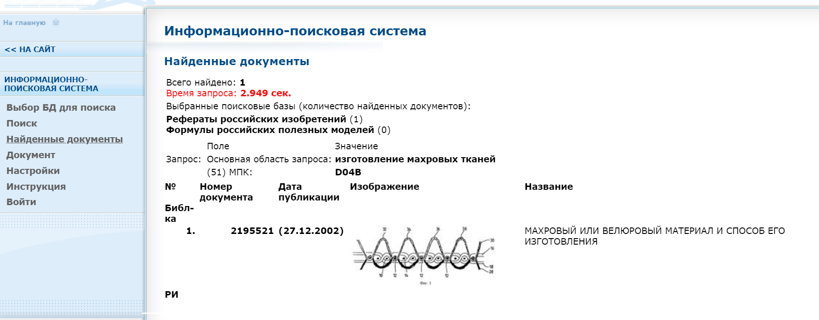

Открывая любой из найденных документов можно оценить насколько данный документ соответствует рассматриваемому вопросу.

1. Выполнить запрос с указанием названия объекта в «Основной области запроса» и рубрики МПК **на уровне группы** (D04B21*)

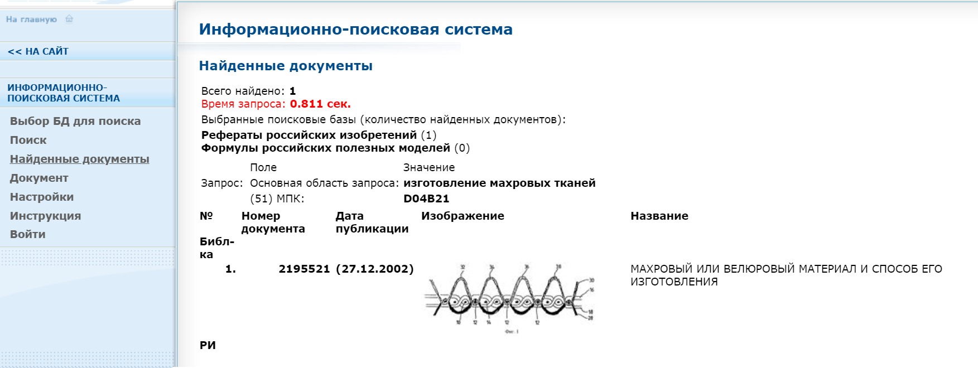

1. Результат поиска:

|  |  |
| --- | --- |
| **РОССИЙСКАЯ ФЕДЕРАЦИЯ http://www.fips.ru/but2/RFP_LOGO.gif ФЕДЕРАЛЬНАЯ СЛУЖБА ПО ИНТЕЛЛЕКТУАЛЬНОЙ СОБСТВЕННОСТИ, ПАТЕНТАМ И ТОВАРНЫМ ЗНАКАМ** | (19)    **RU**    (11)    [**2 195 521**](http://www1.fips.ru/fips_servl/fips_servlet?DB=RUPAT&DocNumber=2195521&TypeFile=html)    (13)    **C2** |
| |  |  | | --- | --- | | (51) МПК | | | * [***D04B 21/04***(2000.01)](http://www1.fips.ru/wps/portal/ofic_pub_ru/#page=classification&type=IZPM&level=interSubClass&number=D04B) |  | |

(12) **ОПИСАНИЕ ИЗОБРЕТЕНИЯ К ПАТЕНТУ**

|  |  |
| --- | --- |
| Статус:  Пошлина: | не действует (последнее изменение статуса: 19.09.2011)  учтена за 5 год с 24.10.2002 по 23.10.2003 |

|  |  |
| --- | --- |
| (21)(22) Заявка: [**2000119787/12**](http://www1.fips.ru/fips_servl/fips_servlet?DB=RUPATAP&DocNumber=2000119787/12&TypeFile=html)**, 23.10.1998**  (24) Дата начала отсчета срока действия патента:  **23.10.1998**  (43) Дата публикации заявки: **27.06.2002** Бюл. № **18**  (45) Опубликовано: **27.12.2002** Бюл. № **36**  (56) Список документов, цитированных в отчете о поиске: **DE 4200278 С, 05.08.1993. FR 2211948 А, 19.07.1974. FR 2746818 А, 03.10.1997. US 5557950 А, 24.09.1997. SU 1520165 А1, 07.11.1989. SU 1090769 А, 07.05.1984.**  (85) Дата перевода заявки PCT на национальную фазу: **24.07.2000**  (86) Заявка PCT: **EP 98/06740 (23.10.1998)**  (87) Публикация PCT:  **WO 00/24953 (04.05.2000)**  Адрес для переписки: **129010, Москва, ул. Б.Спасская, 25, стр.3, ООО "Юридическая фирма Городисский и Партнеры", пат. пов. Г.Б. Егоровой** | (71) Заявитель(и): **ФРОТТИРВЕБЕРАЙ ФОССЕН ГМБХ (DE)**  (72) Автор(ы): **ВЕРМАНН Хорст (DE)**  (73) Патентообладатель(и): **ФРОТТИРВЕБЕРАЙ ФОССЕН ГМБХ (DE)**  (74) Патентный поверенный: **Егорова Галина Борисовна** |

(54) **МАХРОВЫЙ ИЛИ ВЕЛЮРОВЫЙ МАТЕРИАЛ И СПОСОБ ЕГО ИЗГОТОВЛЕНИЯ**

(57) Реферат:

В основе изобретения лежит достижение технического результата - создание**махровой** или велюровой **ткани** , а также способ ее **изготовления** , который позволяет оптимально приспособить материал к различным областям применения. При этом способ должен осуществляться с обозримыми экономическими затратами. Для этого предлагают способ для **изготовления** **махровой** или велюровой **ткани** с несущим полотном и закрепленным на несущем полотне ворсом в виде петель или ворсинок с хлопчатобумажной петельной основой, петли которой или ворсинки выступают на одной поверхности несущего полотна, и микроволоконной петельной основой, петли или ворсинки которой выступают на другой поверхности несущего полотна, причем хлопчатобумажная петельная основа и микроволоконная петельная основа соответствующей поверхности выхода вводятся при **изготовлении** несущего полотна независимо друг от друга методом трикотажного вязания. 2 с. и 2 з.п.ф-лы, 2 ил.[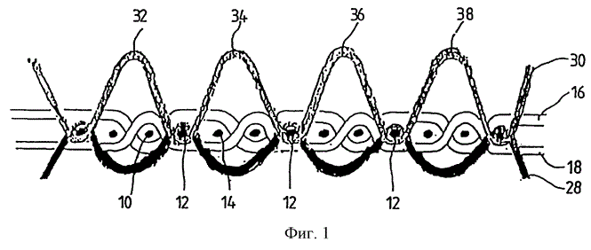](http://www1.fips.ru/Archive/PAT2/PAT/2002/DOC/DOCURUC2/DOC021V4/D02195D2/02195521/00000001.tif)

1. Полное описание патента в разделе «Открытые реестры» (Реестр изобретений)::

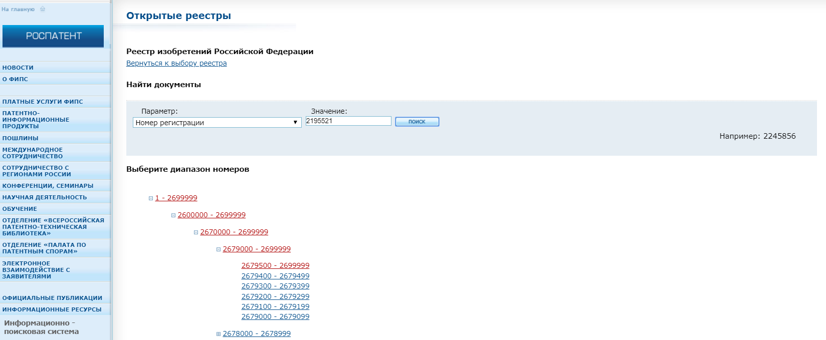

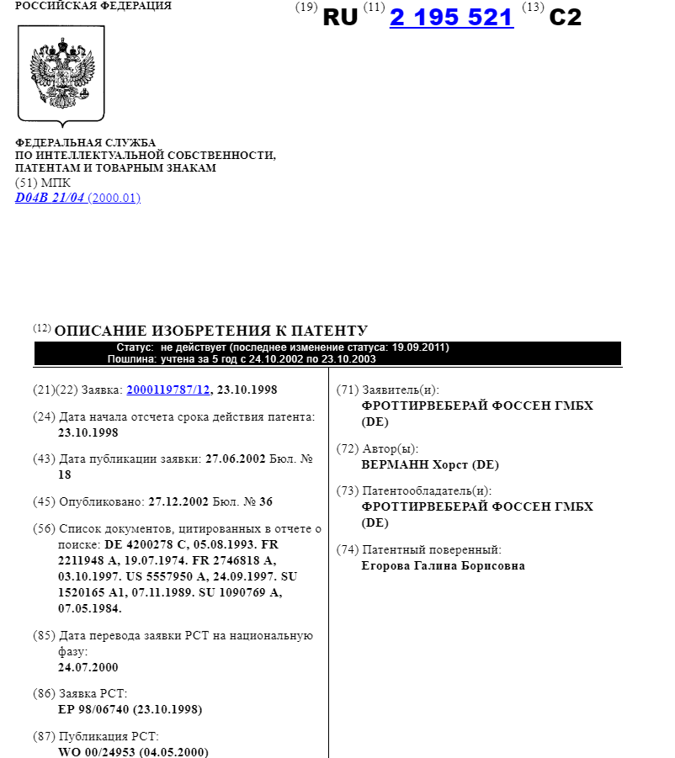

ЗАДАНИЕ № 1(предмет поиска - ПРОВЕДЕНИE ЛОТЕРЕЙНЫХ РОЗЫГРЫШЕЙ)

1. Зайти на сайт ФГУ ФИПС ([www1.fips.ru](http://www1.fips.ru/wps/wcm/connect/content_ru/ru))



1. Перейти в раздел «[Информационные ресурсы](http://www1.fips.ru/wps/wcm/connect/content_ru/ru/inform_resources/)», нажав на соответствующую ссылку



1. Далее перейти в Информационно-поисковую систему.

Для определения рубрик МПК выбрать базу данных «Международная патентная классификация»**.**



Для выполнения патентного исследования прежде всего требуется провести тематический поиск, для чего нужно правильно сформулировать тему исследования. Затем определяется рубрика МПК (международная патентная классификация).

МПК состоит из разделов, классов, подклассов, групп (основных групп и подгрупп). Она охватывает все области техники, изобретения в которых охраняются патентами. Эти области техники разделяются на восемь разделов:

**А** Удовлетворение жизненных потребностей человека;

**В** Различные технологические процессы; транспортирование;

**С** Химия; металлургия;

**D** Текстиль; бумага;

**Е** Строительство; горное дело;

1. Механика; освещение; отопление; двигатели и насосы; оружие; боеприпасы; взрывные работы;
2. Физика;

**Н** Электричество.

Каждый раздел состоит из ряда подразделов, имеющих информативные подзаголовки, не обозначенные символами.

При проведении поиска возможно использование логических операторов:

* **AND** – и тот и другой термин содержится в документе;
* **OR** – или тот или другой термин содержатся в документе;

Например,

* чайник **AND** электрический
* электрический чайник **OR** самовар

1. Выбрать «Поиск»

Предположим, проводится патентное исследование на тему «проведение лотерейных розыгрышей».

Задаем поисковый термин

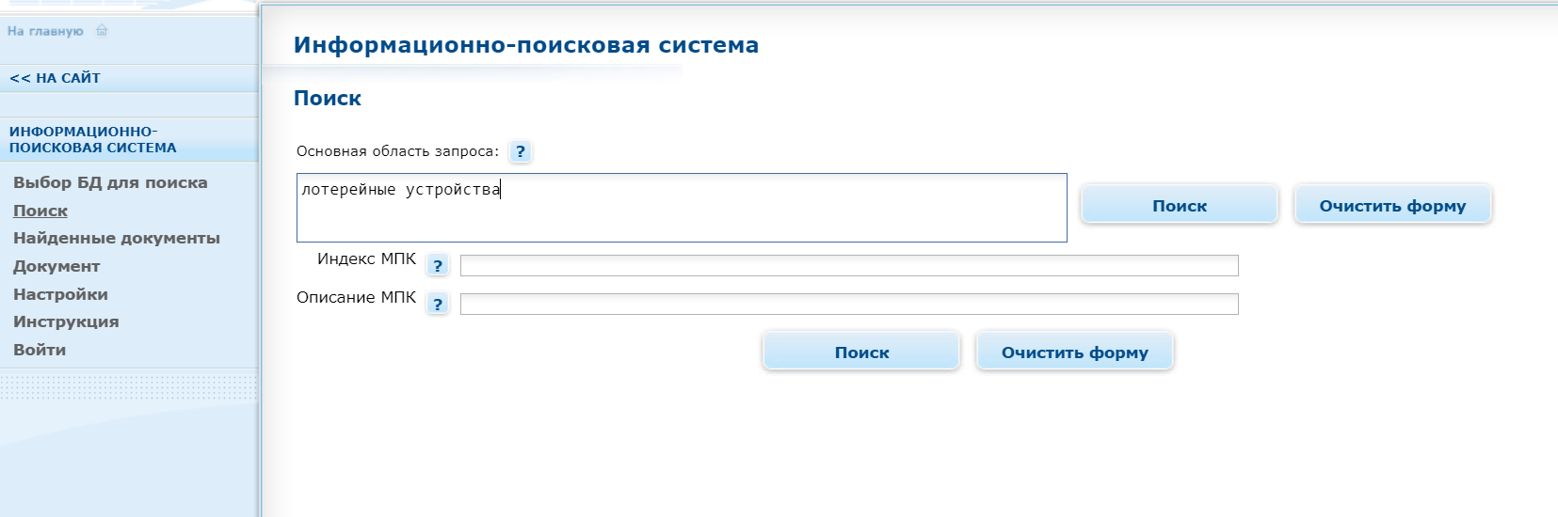

1. Результаты поиска

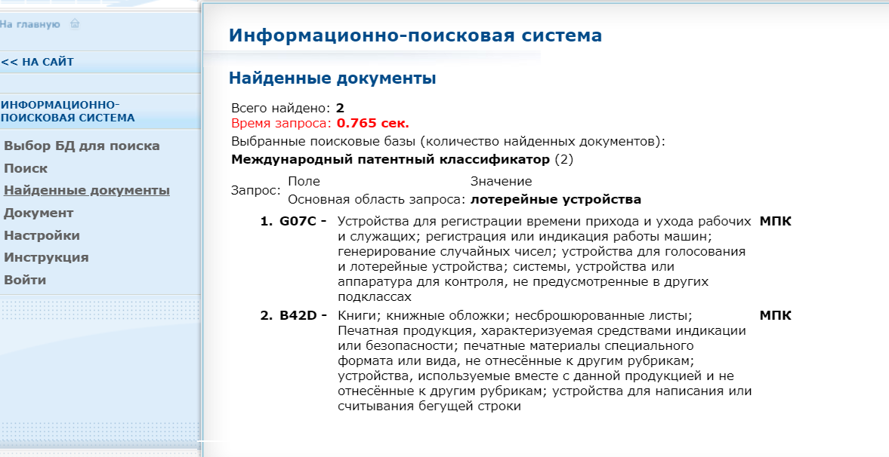

По этой классификации предмет поиска «счетчик банкнот» может относиться к разделу **G07C - Устройства для регистрации времени прихода и ухода рабочих и служащих; регистрация или индикация работы машин; генерирование случайных чисел; устройства для голосования и лотерейные устройства ; системы, устройства или аппаратура для контроля, не предусмотренные в других подклассах (опознание личности**[**A 61B 5/117**](http://www1.fips.ru/wps/portal/IPS_Ru#panel=document&groupDB=3&docNumber=0&dbs=MPK&f_ipc=A61B5/117)**; устройства измерительные или индикаторные общего назначения и подобные им устройства , за исключением тех, в которых затраченная работа не измеряется, например ручная работа,**[**G 01D**](http://www1.fips.ru/wps/portal/IPS_Ru#panel=document&groupDB=3&docNumber=0&dbs=MPK&f_ipc=G01D)**; часы, часовые механизмы**[**G 04B**](http://www1.fips.ru/wps/portal/IPS_Ru#panel=document&groupDB=3&docNumber=0&dbs=MPK&f_ipc=G04B)**;**[**G 04C**](http://www1.fips.ru/wps/portal/IPS_Ru#panel=document&groupDB=3&docNumber=0&dbs=MPK&f_ipc=G04C)**; измерение периодов времени**[**G 04F**](http://www1.fips.ru/wps/portal/IPS_Ru#panel=document&groupDB=3&docNumber=0&dbs=MPK&f_ipc=G04F)**; счетные механизмы как таковые**[**G 06M**](http://www1.fips.ru/wps/portal/IPS_Ru#panel=document&groupDB=3&docNumber=0&dbs=MPK&f_ipc=G06M)**).**

1. Выбрать наиболее подходящую рубрику

**G07C 15/00 –** Устройства для образования случайных чисел; лотерейные устройства (цифровые вычислительные устройства для генерирования случайных или псевдослучайных чисел G 06F 7/58; генерирование случайной последовательности электрических импульсов H 03K 3/84).

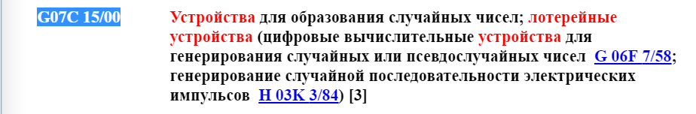

1. Теперь необходимо выбрать по каким базам данных будет произведён поиск:



1. Сформулировать запрос, используя все возможные названия из предметной области.

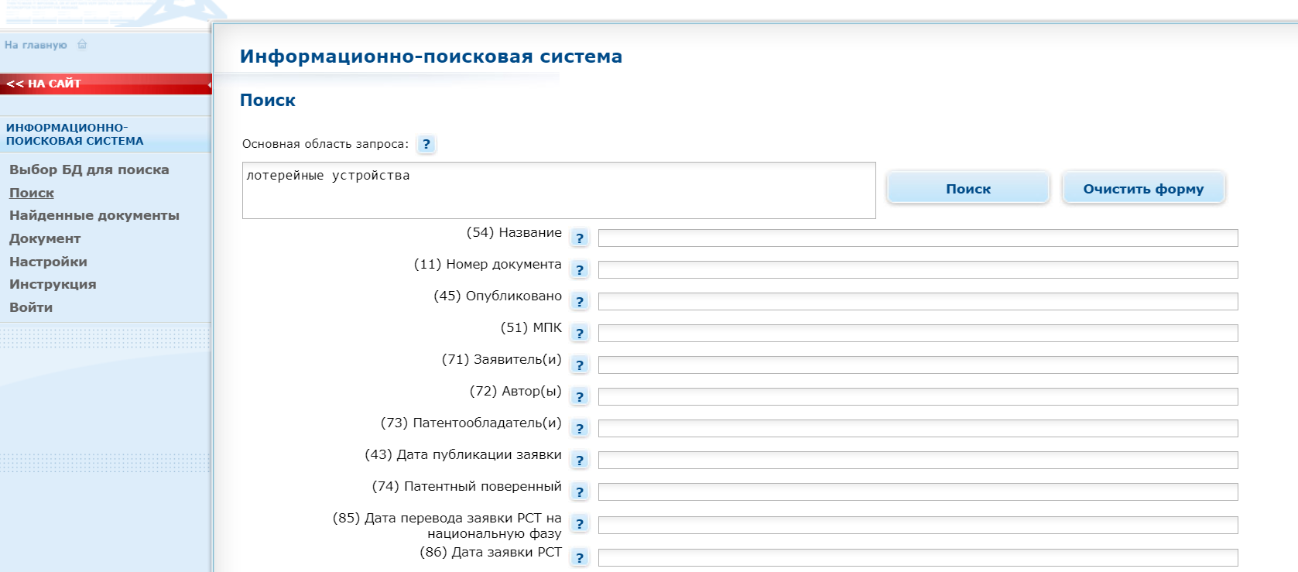

1. В появившемся окне появится список найденных документов

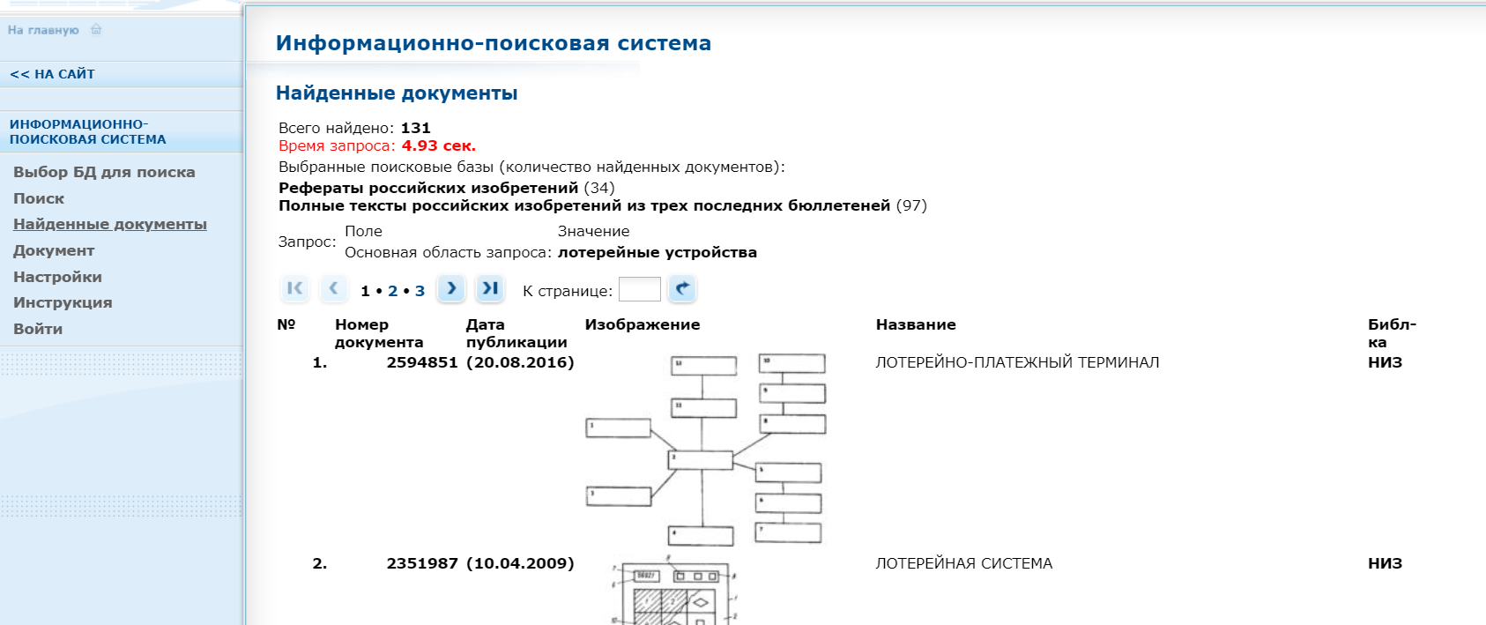

1. Добавить к основной области запроса дополнительное поле поиска - индекс МПК **на уровне подкласса** (G07C*)

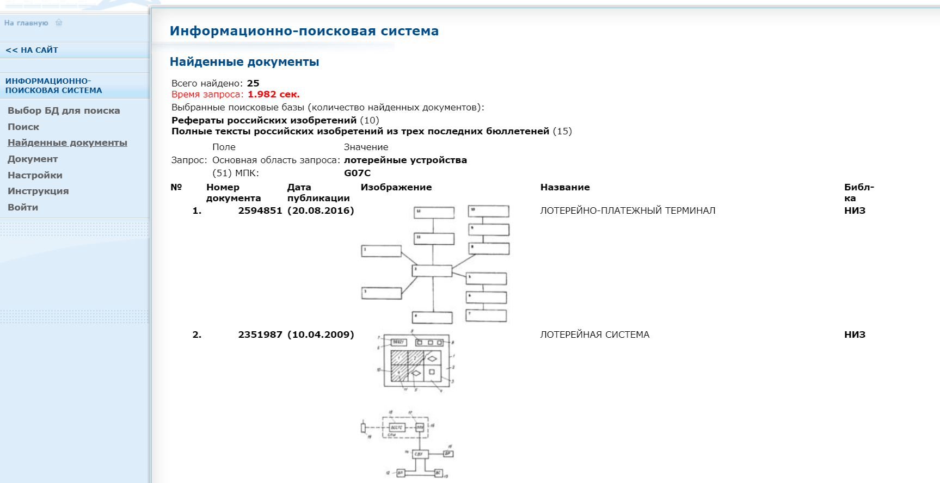

Открывая любой из найденных документов можно оценить насколько данный документ соответствует рассматриваемому вопросу.

1. Выполнить запрос с указанием названия объекта в «Основной области запроса» и рубрики МПК **на уровне группы** (G07C15*)

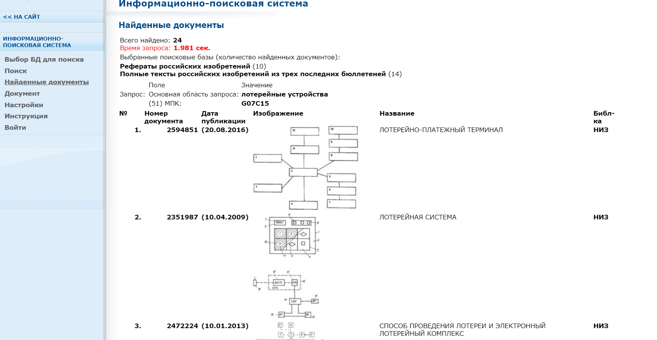

1. Результат поиска:

|  |  |
| --- | --- |
| **РОССИЙСКАЯ ФЕДЕРАЦИЯ http://www.fips.ru/but2/RFP_LOGO.gif ФЕДЕРАЛЬНАЯ СЛУЖБА ПО ИНТЕЛЛЕКТУАЛЬНОЙ СОБСТВЕННОСТИ, ПАТЕНТАМ И ТОВАРНЫМ ЗНАКАМ** | (19)    **RU**    (11)    [**2 144 215**](http://www1.fips.ru/fips_servl/fips_servlet?DB=RUPAT&DocNumber=2144215&TypeFile=html)    (13)    **C1** |
| |  |  | | --- | --- | | (51) МПК | | | * [***G07C 15/00***(2000.01)](http://www1.fips.ru/wps/portal/ofic_pub_ru/#page=classification&type=IZPM&level=interSubClass&number=G07C) |  | |

(12) **ОПИСАНИЕ ИЗОБРЕТЕНИЯ К ПАТЕНТУ**

|  |  |
| --- | --- |
| Статус:  Пошлина: | не действует (последнее изменение статуса: 19.09.2011)  учтена за 5 год с 24.05.1999 по 23.05.2000 |

|  |  |
| --- | --- |
| (21)(22) Заявка: [**95108389/09**](http://www1.fips.ru/fips_servl/fips_servlet?DB=RUPATAP&DocNumber=95108389/09&TypeFile=html)**, 23.05.1995**  (24) Дата начала отсчета срока действия патента:  **23.05.1995**  (45) Опубликовано: **10.01.2000** Бюл. № **1**  (56) Список документов, цитированных в отчете о поиске: **1. SU 752416, 30.07.80. 2. SU 649003, 25.02.79. 3. US 4834385, 30.05.89. 4. WO 95/06299, 02.03.95.**  Адрес для переписки: **424024, Йошкар-Ола, пл.Ленина, 3, МГТУ, патентный отдел** | (71) Заявитель(и): **Марийский государственный технический университет**  (72) Автор(ы): **Нагибин Ю.Д., Крутских Н.А., Савиных А.Б., Бакуменко М.Л.**  (73) Патентообладатель(и): **Марийский государственный технический университет** |

(54) **АППАРАТ ДЛЯ РОЗЫГРЫША ЛОТЕРЕЙ**

(57) Реферат:

Изобретение относится к принадлежностям для игр и может быть использовано для розыгрыша **лотерей** , ценных бумаг и призов, а также как датчик случайных чисел. Изобретение позволяет расширить функциональные возможности аппарата, повысить надежность его работы и наглядность розыгрыша. Это достигается тем, что введен четырехпозиционный вращающийся ротор и кассета, бункер, контейнер и ротор размещены между плоскими стенками, а передняя стенка выполнена из прозрачного материала. 3 ил.[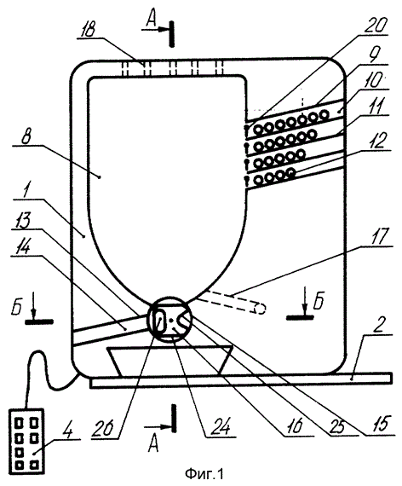](http://www.fips.ru/Archive3/PAT/2000/DOC/DOCURUC1/DOC021V2/D02144D1/02144215/00000001.tif)

1. Полное описание патента в разделе «Открытые реестры» (Реестр изобретений):

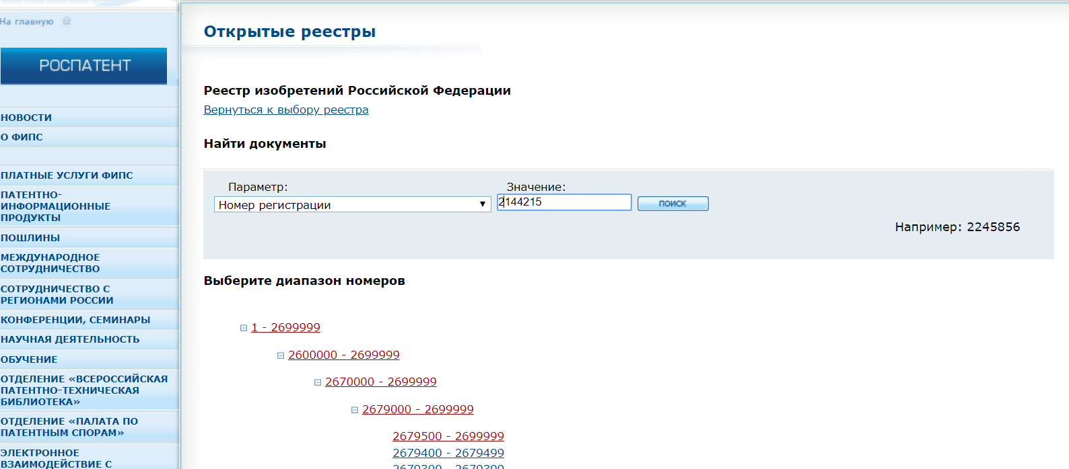

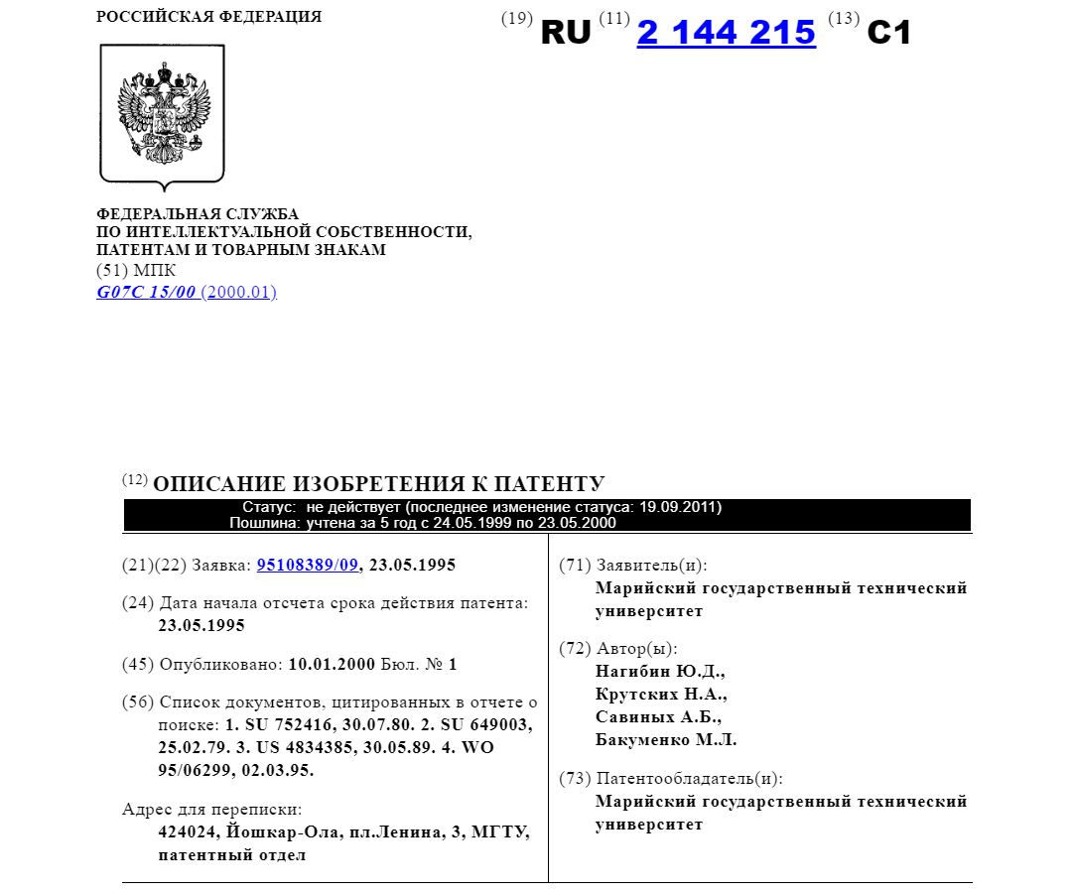

**ЗАДАНИЕ № 2**

1. Переходим на страницу <http://ru.espacenet.com>

База данных ЕПВ содержит более 60 млн. патентов и позволяет проводить поиск, по ключевым словам, в названии изобретения, по номеру патента, по названию компании – патентодержателя.

1. Введем условие поиска (ключевое слово – электронный билет) и щёлкнем по кнопке Search (искать).

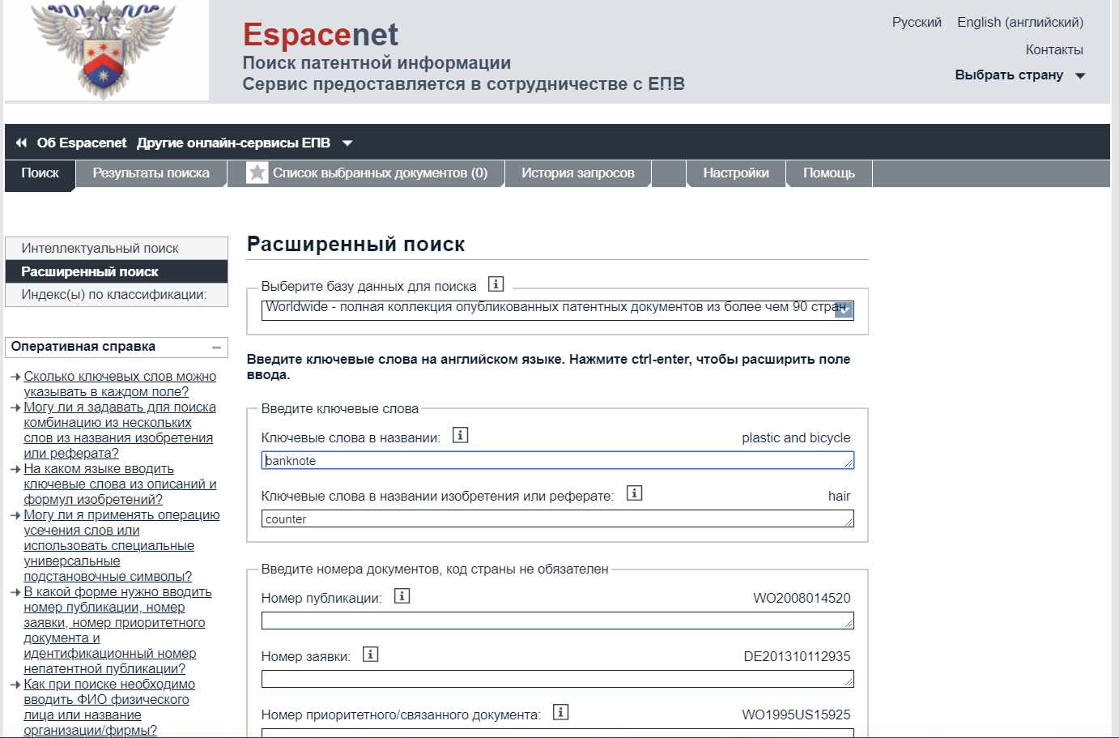

1. Результат поиска

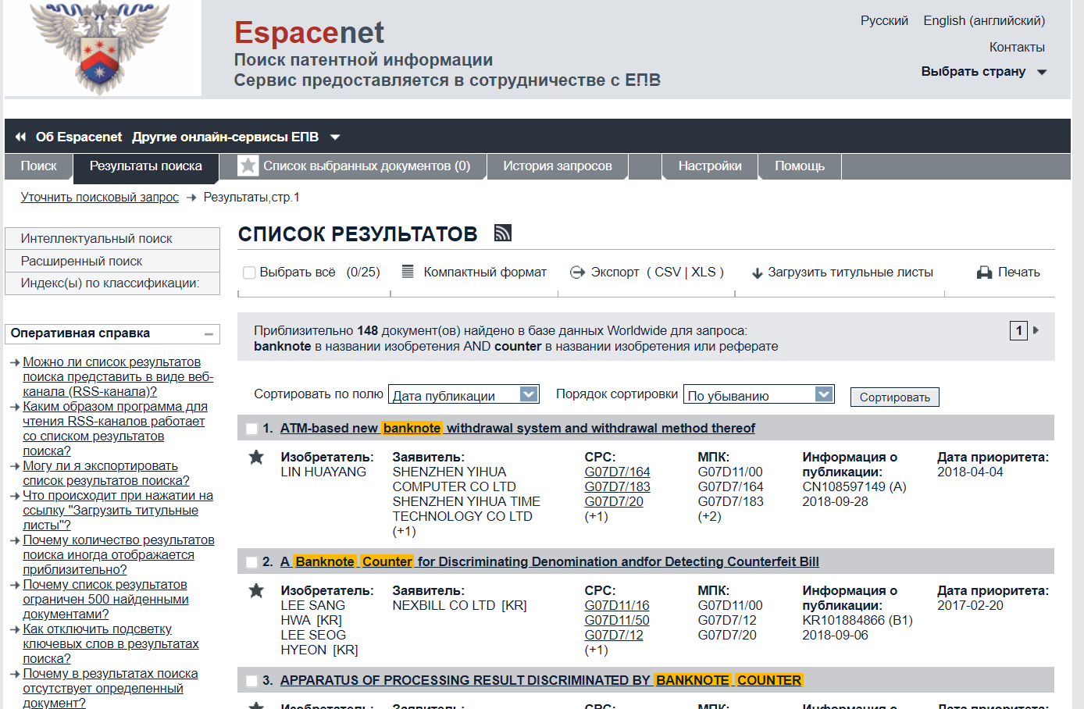

1. Выбираем подходящий патент по названию и открываем исходный документ.

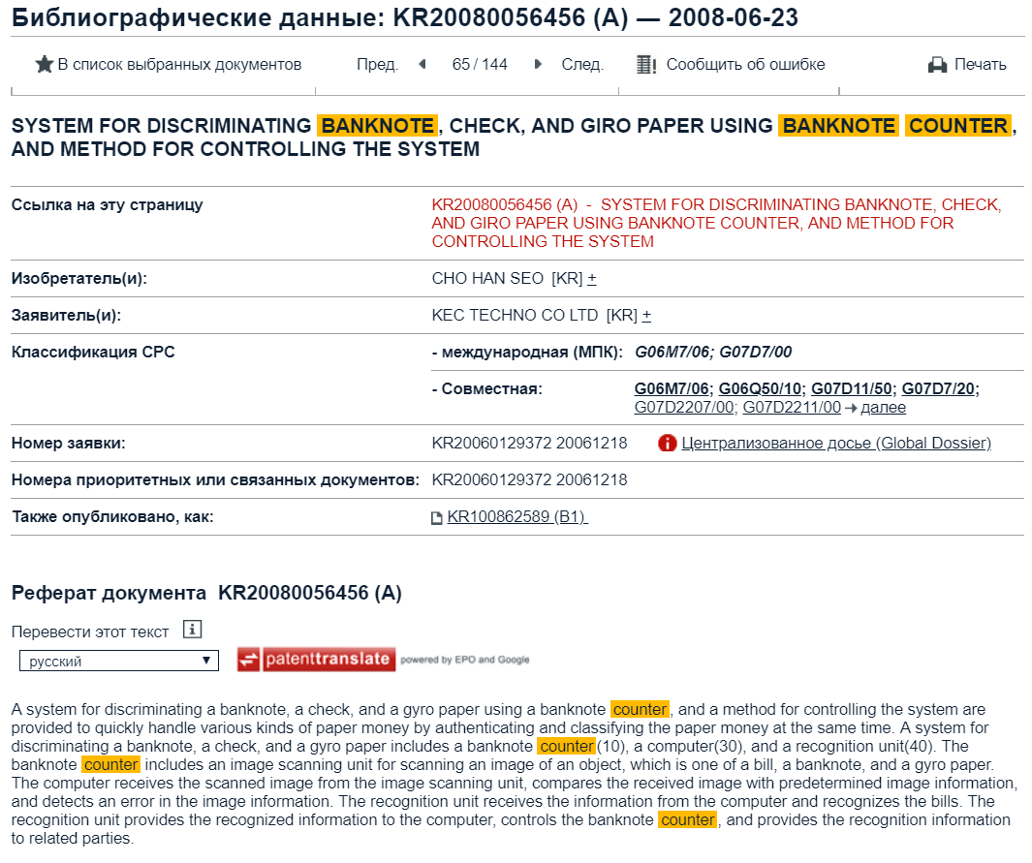

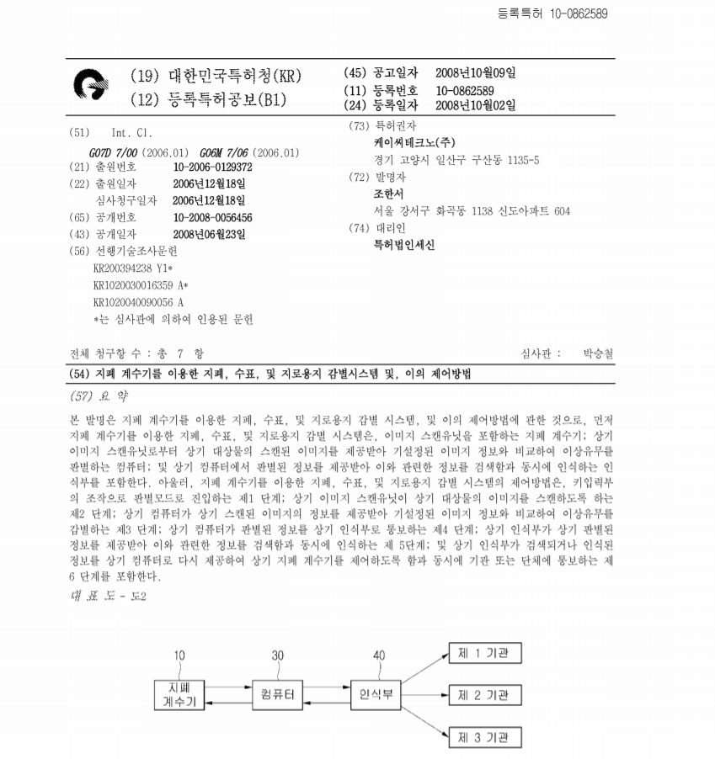

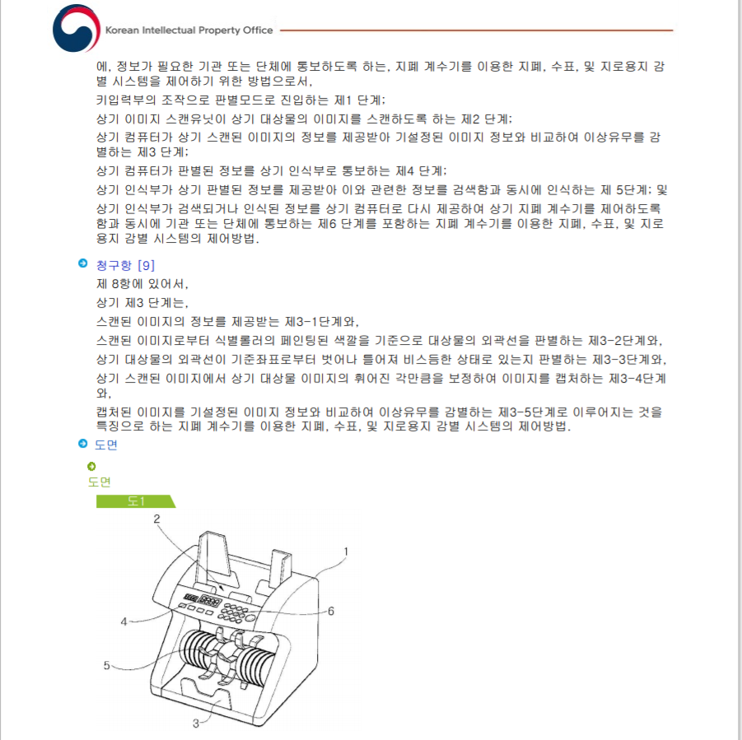

**ЗАДАНИЕ № 3**

1. Входим на сайт по адресу в Интернете [www.uspto.gov](http://www.uspto.gov)

База данных по изобретениям патентного ведомства США содержит патенты, выданные с 1790г.

Активизировав ссылку Search for Patents, переходим к странице, содержащей информацию о базе данных, представленных на сайте.

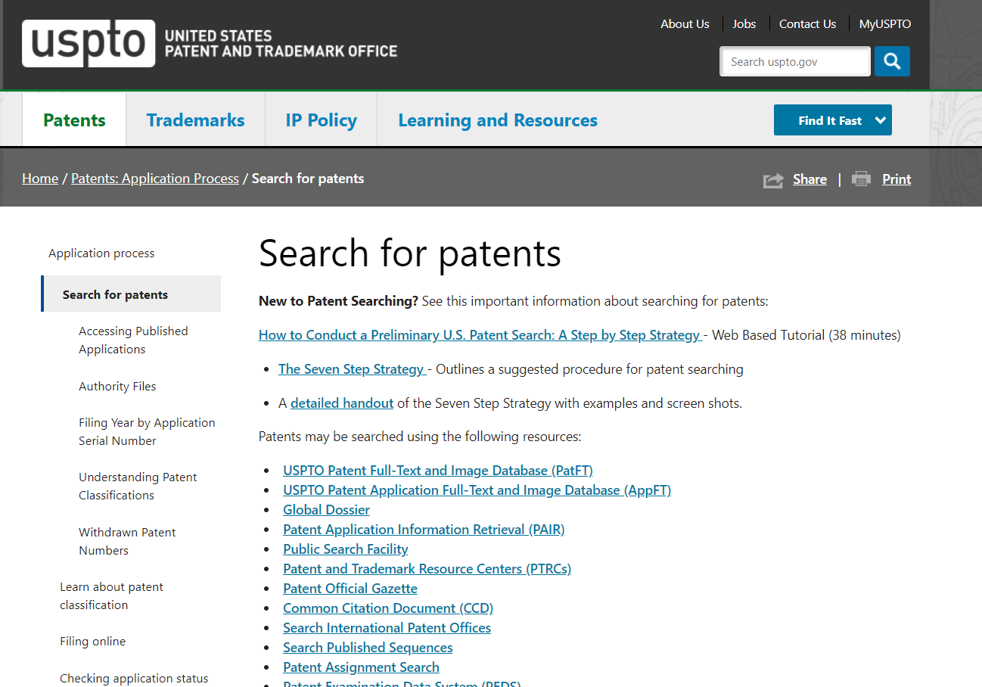

1. Переходим в режим быстрого поиска ( Quick Search) с использованием логических операторов для соединения слов:

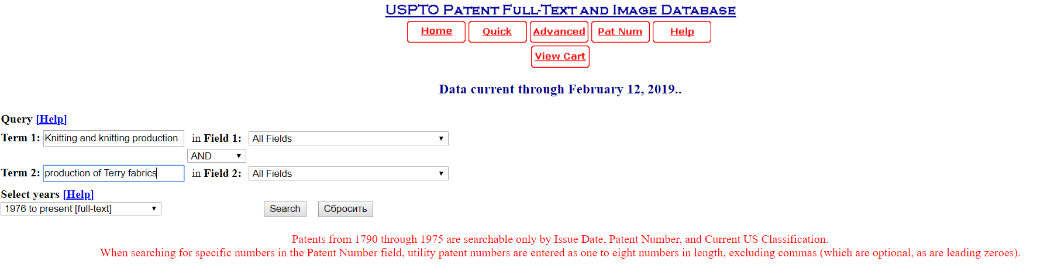

Получим результат:

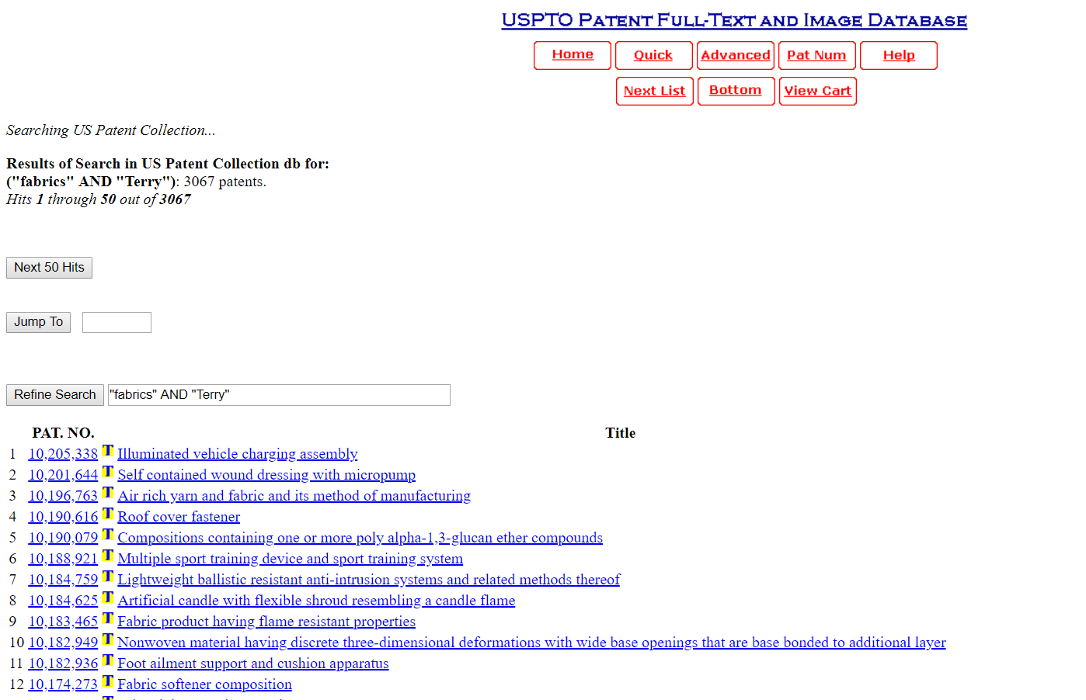

1. Активизировав строку с названием патент, на экран монитора выводится полный текст описания изобретения, но без чертежей.

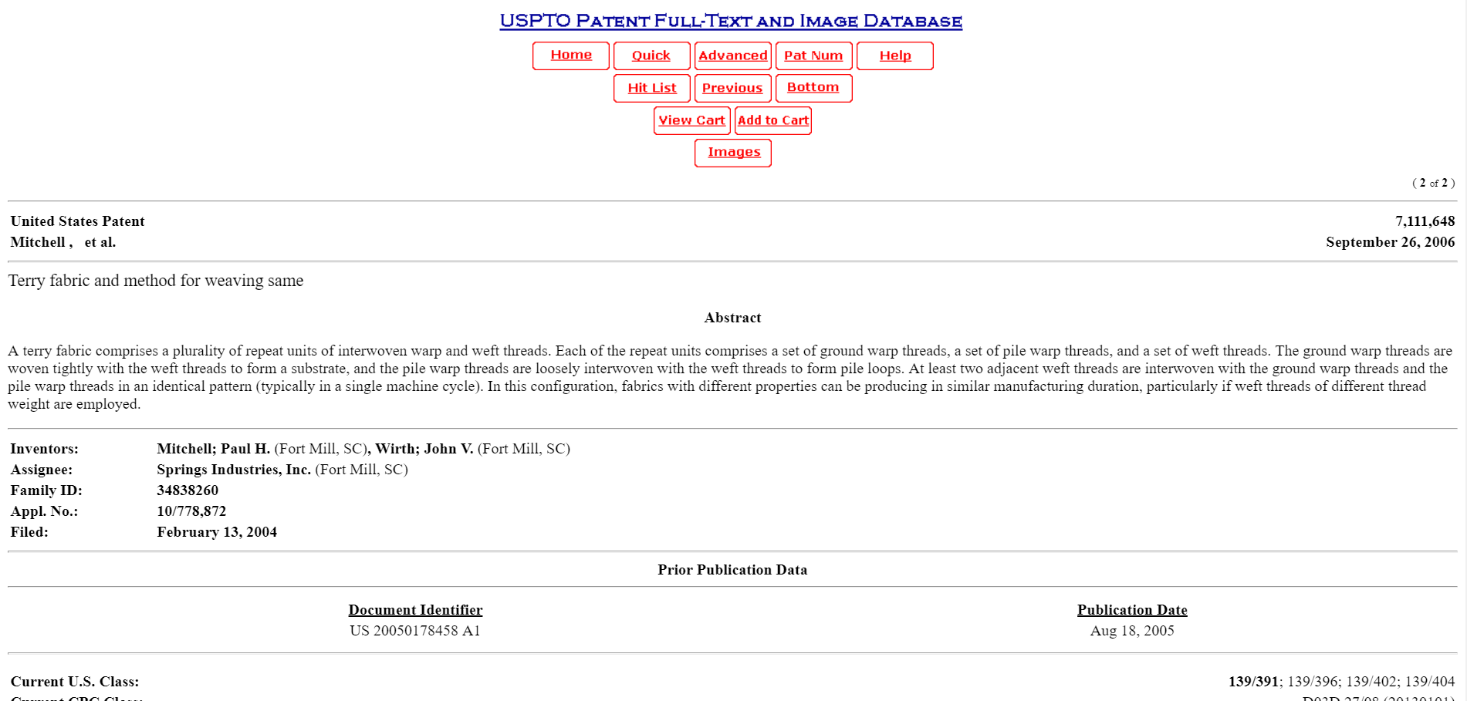

1. Для получения полного описания патентов использован сайт: [www.pat2pdf.org](http://www.pat2pdf.org)

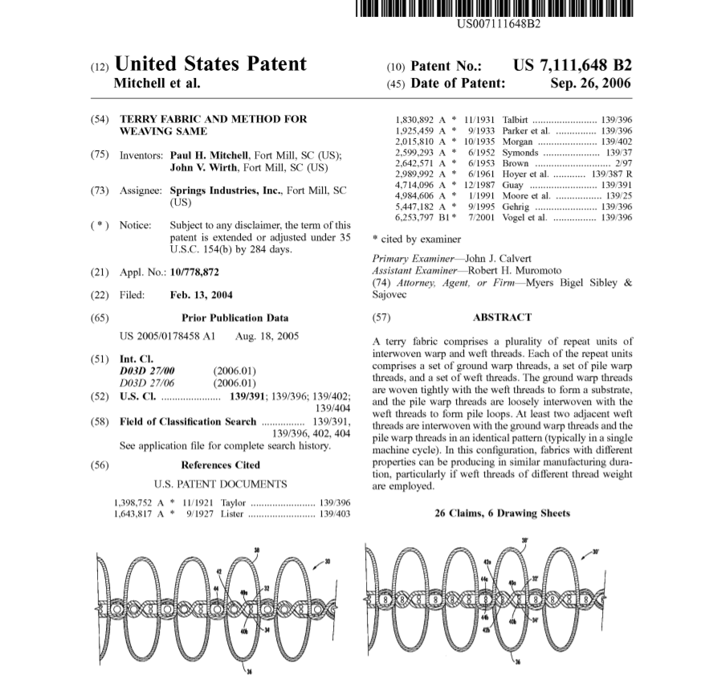

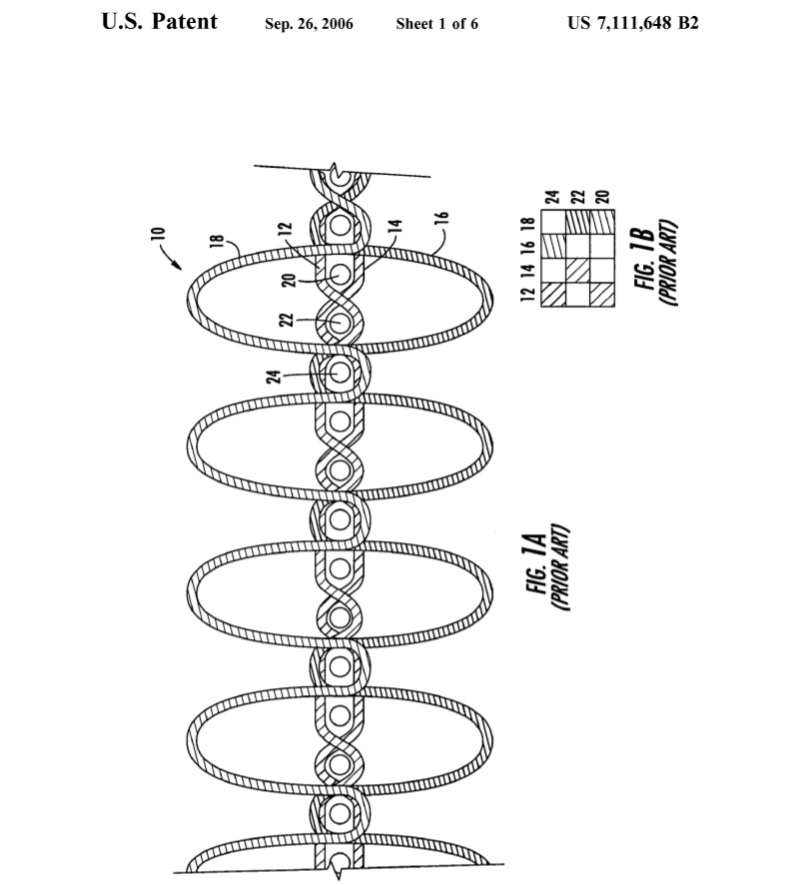

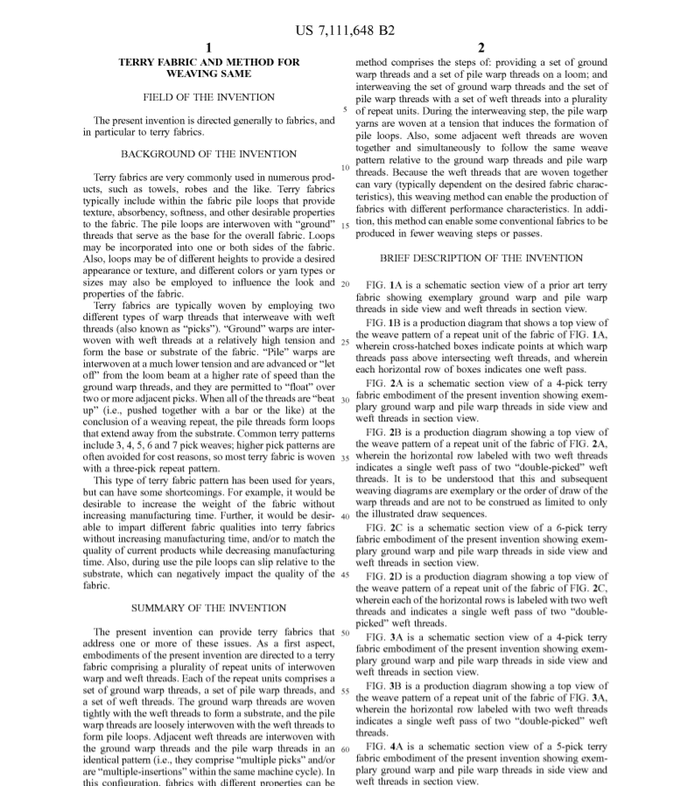

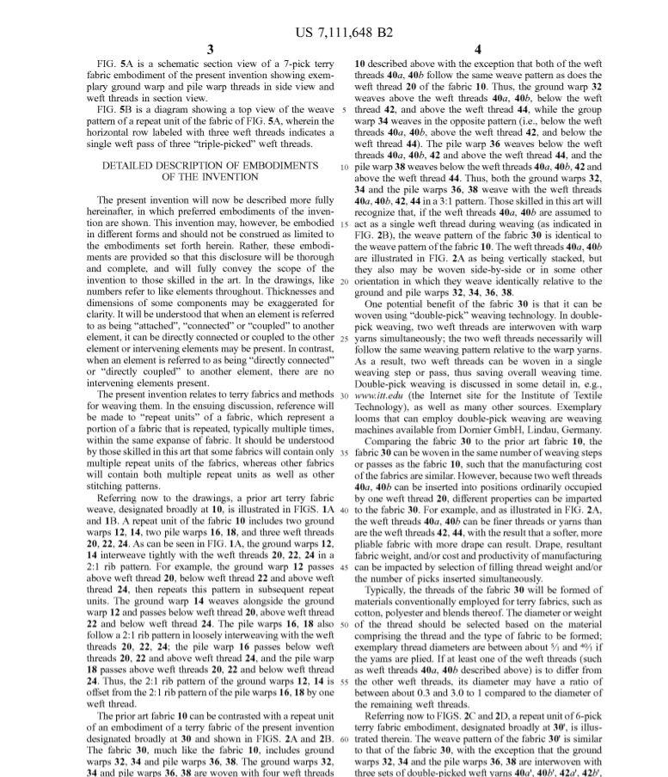

**ЗАДАНИЕ № 4**

1. По адресу в Интернете : <https://patentscope.wipo.int> осуществляется вход на сайт ВОИС.

Вводим ключевые слова, lottery devices, получим список международных заявок вместе с рефератами.

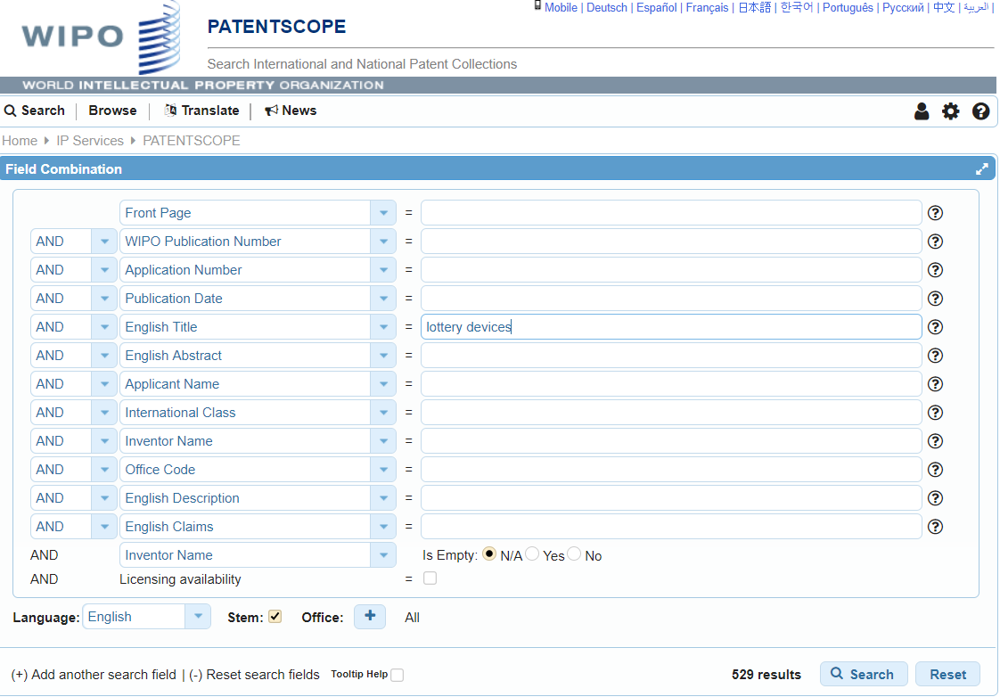

Представленный фрагмент списка содержит указание на общее количество документов (529).

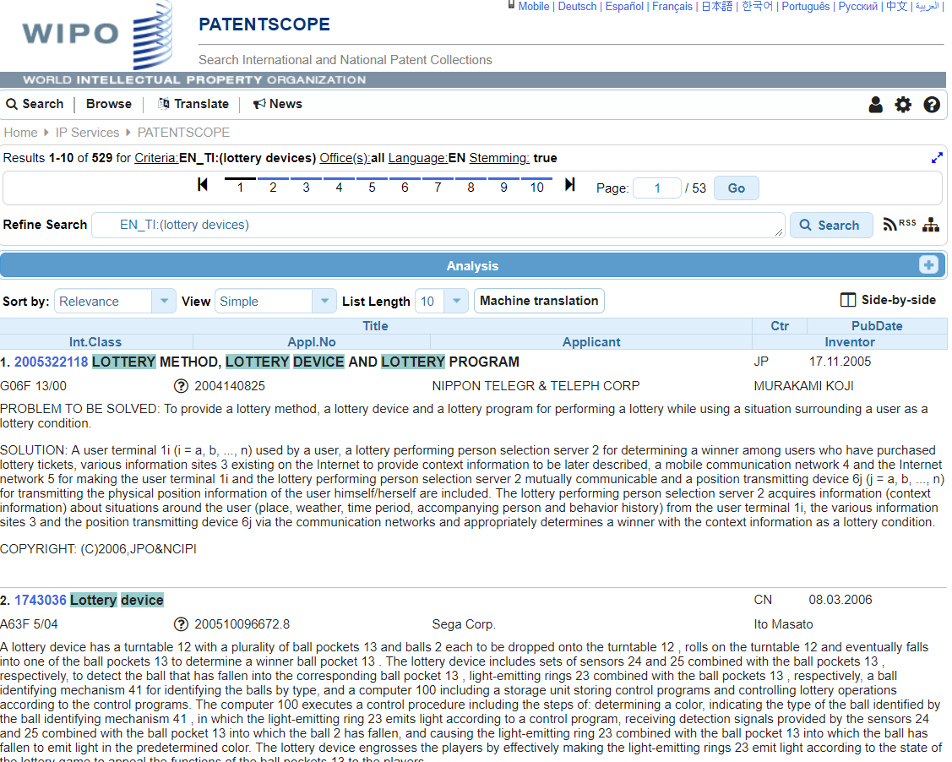

1. С таким объемом информации работать сложно, поэтому дополним запрос индексом МПК (G07C).

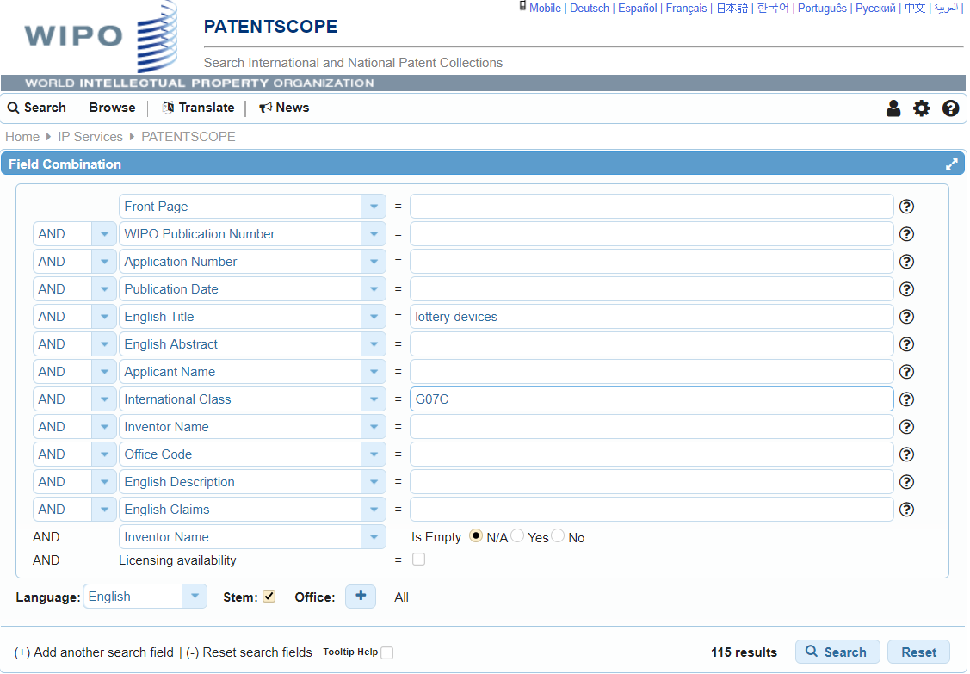

Результат поиска сократился до 115 документов.

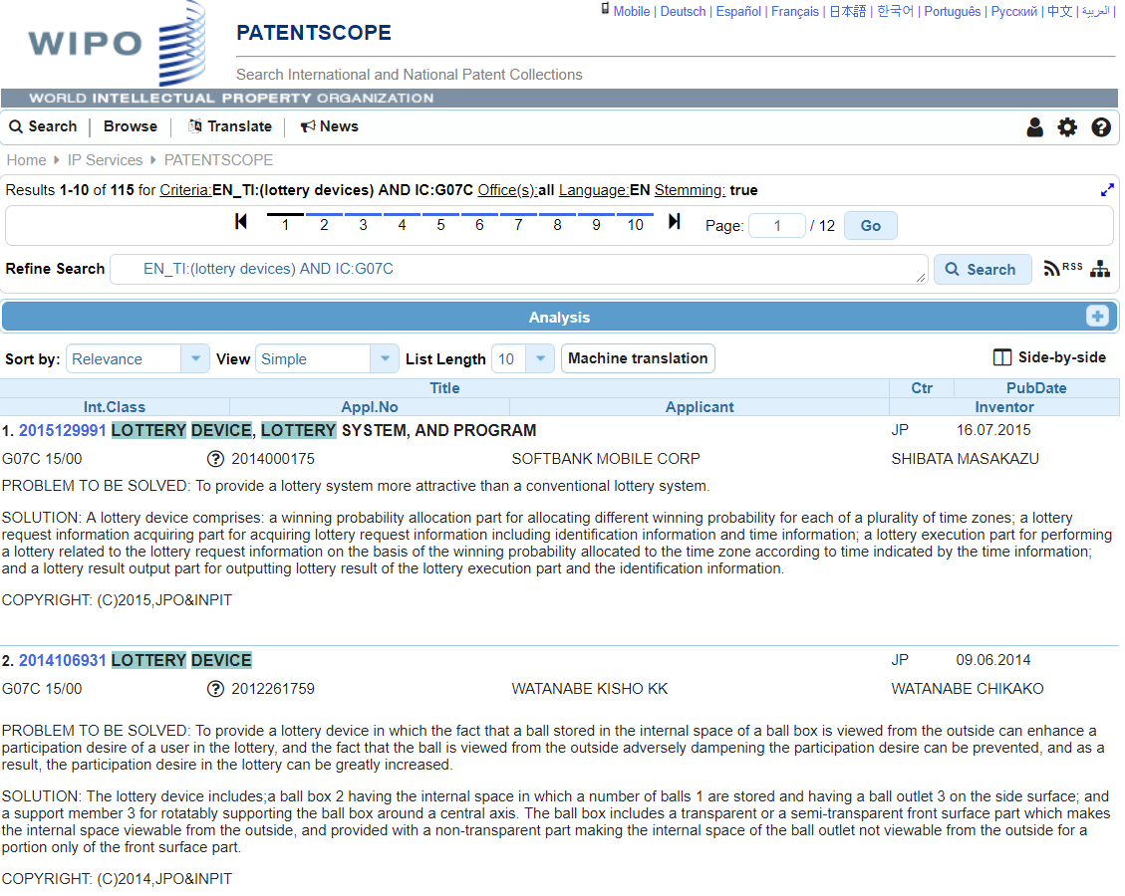

1. Как и в предыдущих заданиях, активизировав название изобретения, переходим к расширенной информации о нем.

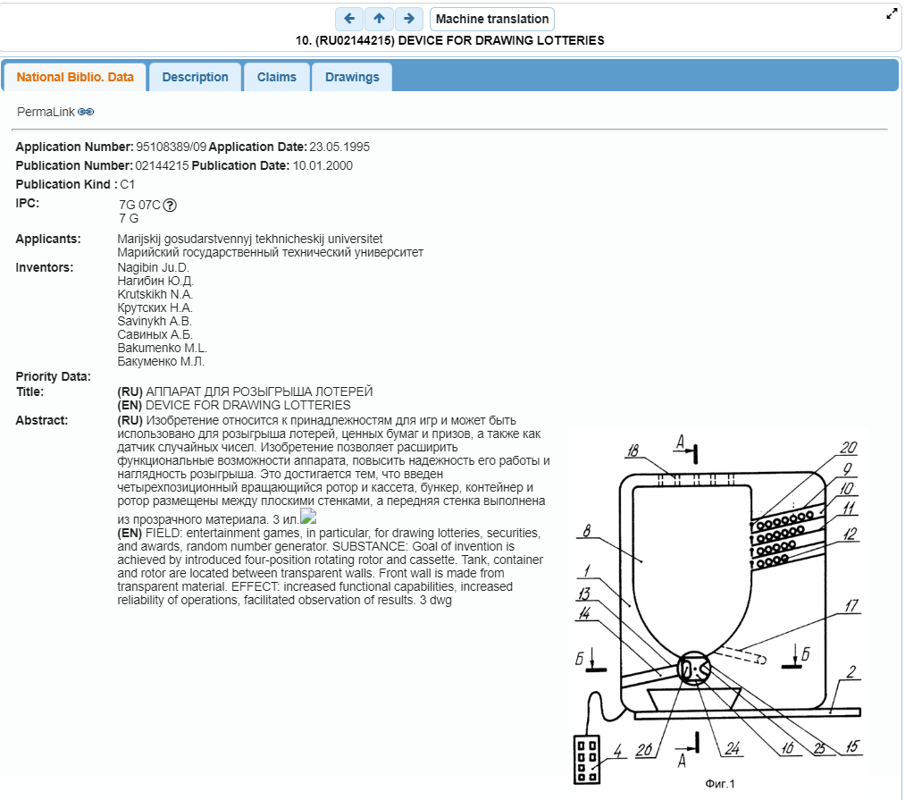

1. Статистических патентных исследований (115 документов).

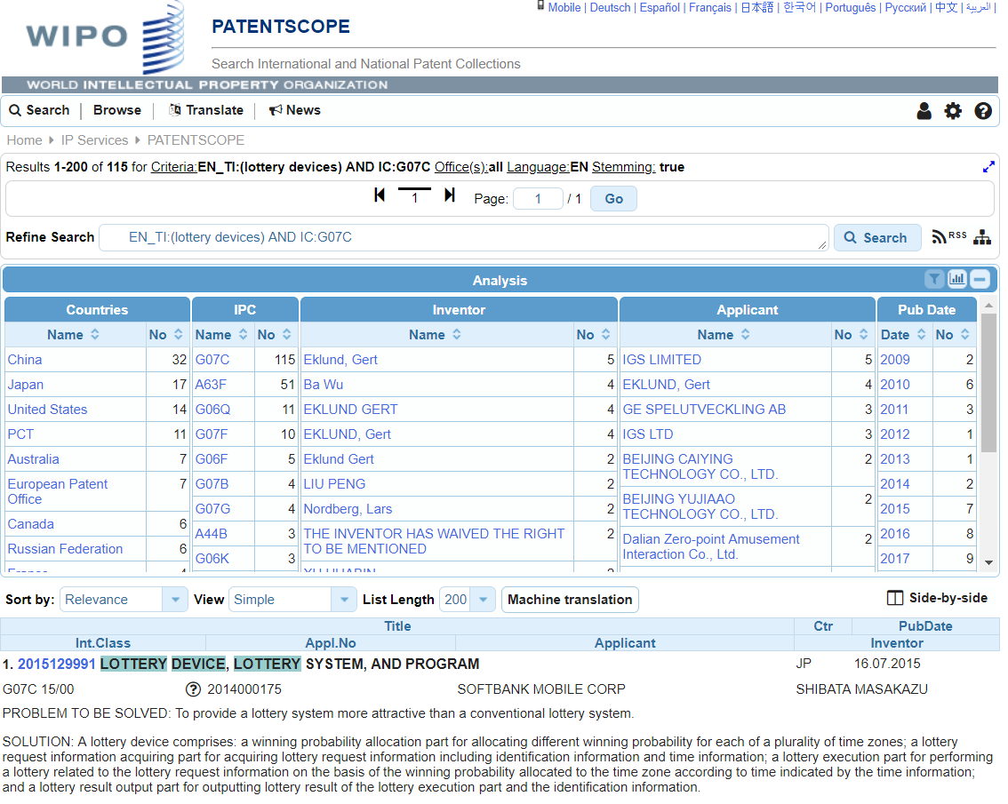

5. Результаты анализа можно отобразить не только в табличной форме, но и графически с распределением:

а) по странам:

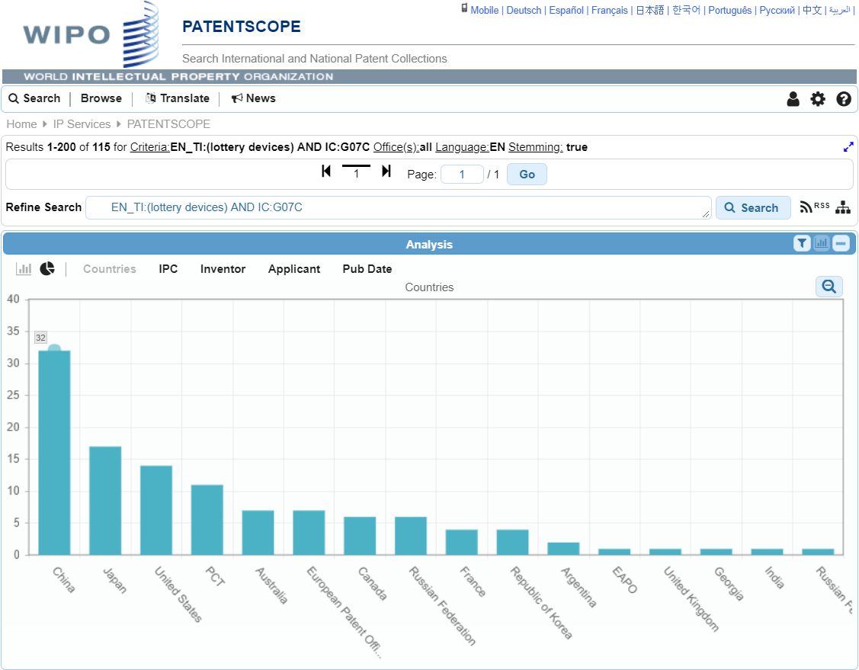

б) по МПК:

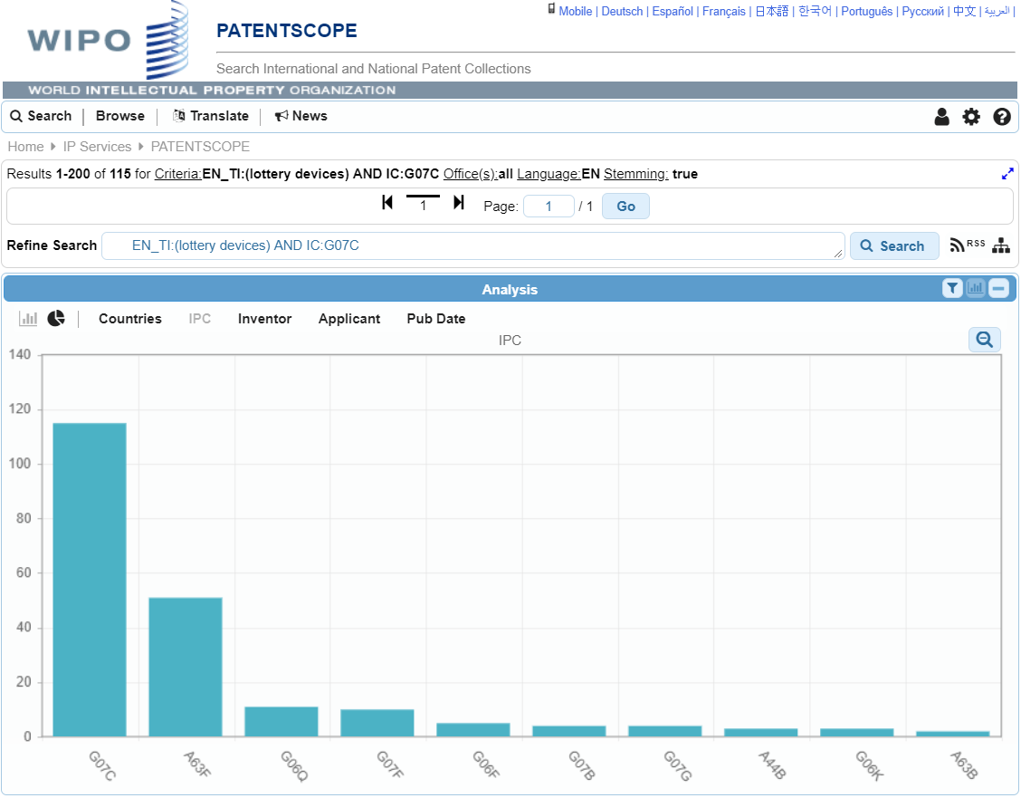

в) По ведущим фирмам:

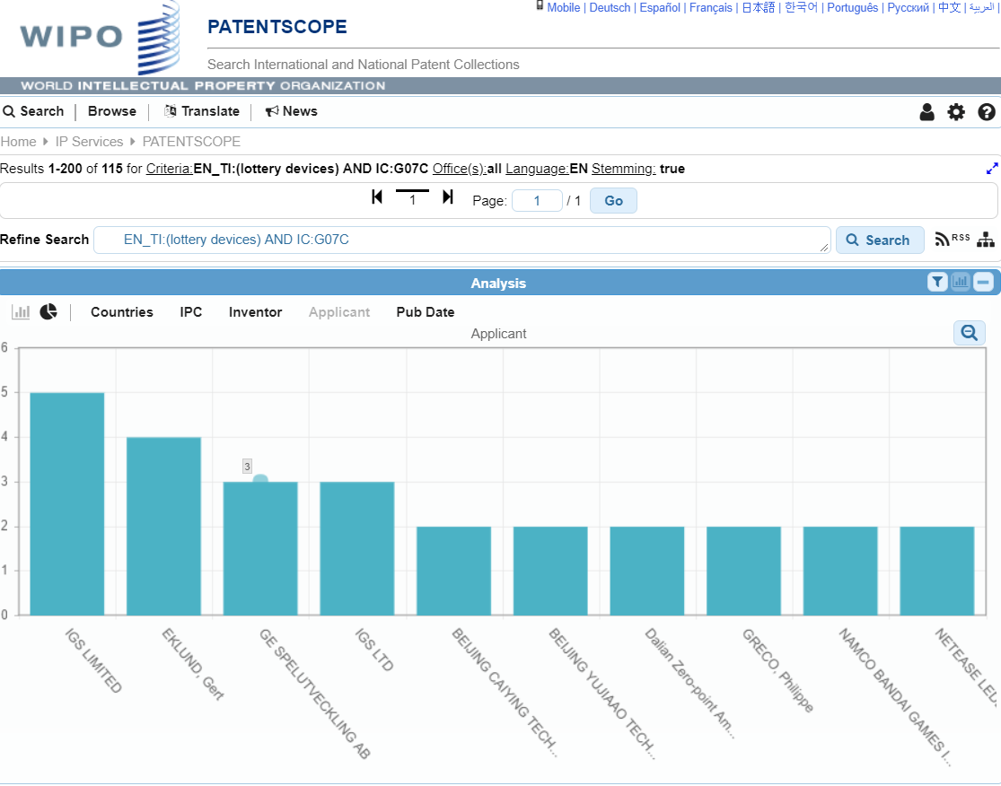

г) по заявителям:

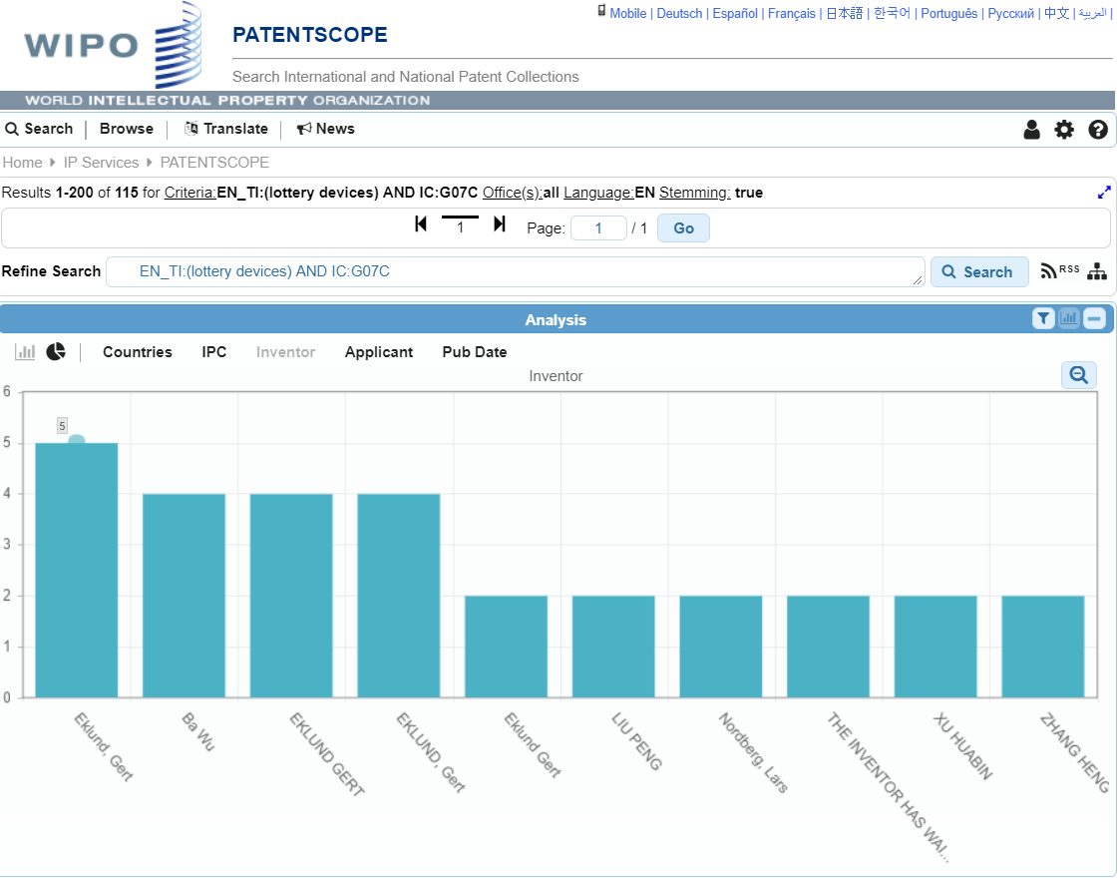

д) по дате публикации

